МІНІСТЕРСТВО ОСВІТИ І НАУКИ УКРАЇНИ

ЗАПОРІЗЬКИЙ НАЦІОНАЛЬНИЙ УНІВЕРСИТЕТ
ФАКУЛЬТЕТ ЖУРНАЛІСТИКИ

Кафедра журналістики

Кваліфікаційна робота магістра
на тему «Порядок денний як засіб впливу на громадську думку»

Виконав: студент 2 курсу, групи 8.0619-ж
спеціальності 061 «Журналістика»
(освітня програма «Журналістика»)
Гур’єв І.М.
Керівник: доц., к. журн. канд. філ. наук
Мірошніченко П. В.
Рецензент: к. філол.н., доц. кафедри

Запоріжжя – 2020

МІНІСТЕРСТВО ОСВІТИ І НАУКИУКРАЇНИ
ЗАПОРІЗЬКИЙ НАЦІОНАЛЬНИЙ УНІВЕРСИТЕТ

Факультет журналістики
Кафедра журналістики
Рівень вищої освіти «магістр»
Спеціальність «Журналістика»

ЗАТВЕРДЖУЮ
Завідувачка кафедри журналістики
д.соц.ком., проф. Л. В. Чернявська
«____»________________2020 року

З А В Д А Н Н Я
НА КВАЛІФІКАЦІЙНУ РОБОТУ СТУДЕНТЦІ
Гур’єва Ігоря Миколайовича

1. Тема роботи «Порядок денний онлайн-видань як засіб впливу на громадську думку», керівник роботи Мірошниченко Павло Васильович, к. філол. н., доцент, затверджені наказом ЗНУ від «01» червня 2020 р.
2. Строк подання студентом роботи (проєкту) – до 08.12.2020 р.
3. Вихідні дані до роботи (проєкту) складають наукові праці зарубіжних і вітчизняних науковців, політологів, соціологів та журналістикознавців психологів та юристів, які досліджують принципи формування порядку денного онлайн-видань: В. Іванов. Р. Лавлінський, О. Піддубний. Н. Яковлєва та інші.
4. Зміст розрахунково-пояснювальної записки (перелік питань, які потрібно розробити): 1) виявити методологічні підходи до визначення понять «порядок денний», «громадська думка», «пропаганда», «політична реклама»; 2) визначити, як порядок денний онлайн-видань може впливати на громадську думку; 3) надати характеристику основним видам маніпуляціїї; 4) встановити особливості формування порядку денного у регіональних та загальноукраїнських виданнях; 5) проаналізувати, чим повинен керуватися журналіст під час формування порядку денного;
5. Перелік графічного матеріалу (з точним зазначенням обов’язкових креслень)
-
6. Консультанти розділів роботи (проєкту)
Розділ | Прізвище, ініціали та посада консультанта | Підпис, дата
 |  | завдання видав |  | завдання  прийняв
Вступ |  | Липень 2020 р.
Перший розділ | Мірошниченко П. В., к. філол. н., доцент | Серпнеь 2020 р.
Другий розділ | Мірошниченко П. В., к. філол. н., доцент | Вересень 2020 р.
Третій розділ | Мірошниченко П. В., к. філол. н., доцент | Жовтень 2020 р.
Висновки | Мірошниченко П. В., к. філол. н., доцент | Листопад 2020 р.
7. Дата видачі завдання – 15.09.2020 р.
КАЛЕНДАРНИЙ ПЛАН
№  з/п | Назва етапів дипломного  проекту (роботи) | Строк виконання етапів проекту (роботи) | Примітка
1. | Затвердження теми та призначення наукового керівника | 01/06/20 | виконав
2. | Підготовка календарного плану виконання дипломної роботи і затвердження його науковим керівником | 12/06/20 | виконав
3. | Підготовка та узгодження розширеного плану дипломної роботи | 20/06/20 | виконав
4. | Підготовка чорнового варіанту роботи для першого читання науковим керівником | 15/10/20 | виконав
5. | Усунення зауважень, урахування рекомендацій наукового керівника, подання чорнового варіанту на друге читання | 01/11/20 | виконав
6. | Урахування рекомендацій наукового керівника, збагачення роботи науковими дослідженнями, що проводилися під час практики, підготовка варіанту роботи до рецензування, отримання рецензії | 10.11.2020.  . | виконав
7. | Подання роботи і рецензії науковому керівникові | 12/11/20 | виконав
8. | Доопрацювання дипломної роботи з урахуванням рекомендацій рецензента і наукового керівника. Чистове оформлення роботи, подання її науковому керівникові на підготовку відгуку. | 18/11/20 | виконав
9. | Написання відгуку науковим керівником та його остаточна інформація завідувачеві кафедри щодо завершення роботи. | 07.12.2020 | виконав

Студент _____________ І.М. Гур’єв

Керівник роботи (проєкту)_________ П.В. Мірошниченко

Нормоконтроль пройдено
Нормоконтролер_________________ М. В. Чабаненко

РЕФЕРАТ

Тема кваліфікаційної роботи магістра: «Порядок денний онлайн-видань як засіб впливу на громадську думку». Сторінок основного тексту – 77, використаних джерел – 76.
Мета роботи полягає в тому, щоб з’ясувати, як порядок денний влпливає на громадську думку та як українські медіа формують порядок денний .
Завдання:
- Визначити сутність понять «порядок денний» та «громадська думка».
- Простежити функції порядку денного щодо впливу на громадську думку .
- Дослідити процес формування порядку денного у онлайн-виданнях.
- Проаналізувати публікації новинних всеукраїнських інтернет-ресурсів на предмет принципів формування порядку денного.
- З’ясувати, чи допускають ЗМІ маніпуляції громадською думкою через порядок денний.
Об’єкт дослідження – публікації новинних інтернет-ЗМІ «Цензор. Нет», «Плотина», «Форпост» з 01.09.2020 по 30.09.2020 року.
Предмет дослідження – змістове наповнення всеукраїнських новинних інтернет-ресурсів на тему порядку денного.
Методи дослідження: теоретичний аналіз літературних джерел, порівняльний аналіз методичних матеріалів, порівняння, моніторинг, та синтез.
Теоретико-методологічна основа дослідження. Вивчення проблем порядку денного присвятили свої роботи такі автори: О. Піддубний. В. Іванов. Р. Лавлінский, Н. Яковлєва.
Наукова новизна одержаних результатів полягає у цілісному дослідженні процесу формування порядку денного у медіа Запоріжжя.
Вперше:
- проаналізовано стрічки інтернет-ЗМІ в період 01.09.2019 року по 31.12.2019 року на предмет політичного порядку денного
- принципи формування порядку денного виявлені не тільки на сайті видання, а й у його соцмережах.
Удосконалено:
– тлумачення поняття «порядок денний».
Набуло подальшого розвитку:
– принципи формування порядку денного в онлайн-виданнях.
Практичне значення одержаних результатів. Результати дослідження можуть бути використані регіональними журналістами, рекламістами, редакторами та іншими співробітникам онлайн-медіа, які створюють контент для місцевих ЗМІ.
Теоретичне значення дослідження. Матеріали магістерської роботи можуть бути використані під час подальших наукових розробок, при написанні курсових та дипломних робіт студентами факультету журналістики, а також для подальших розробок цієї теми науковцями у сфері журналістики та в навчальному процесі під час проведення пар, семінарів і спецкурсів у вищій школі з інтернет-журналістики.
Ключові слова: ЗМІ, порядок денний, Інтернет, маніпуляція, громадська думка, політика, реклама, онлайн-видання, журналістика.

ЗМІСТ

Завдання……………………………………………………………………….2
Реферат…………………………………………………………………............4
Зміст…………………………………………………………………………….6
Вступ………………………………………………………………..……..........7
Розділ 1. "Порядок денний" у світлі теорій масових комунікацій і журналістських практик...........................................................................9
Розділ 2. Порядок денний як складова формування настроїв суспільства...………………………………………………………………….21
2.1 Специфіка взаємодії громадської думки та медійного «порядку денного»………………………………………………………………………22
2.2 Маніпуляція як засіб впливу на громадську думку та її наслідки…………………………………………………………………….…26
Розділ 3. Маніпулювання громадською думкою через "порядок денний": результати моніторингу видань «Плотина», «Форпост», «Цензор.Нет»…………………………………………………………………51
Висновки………………………………………………………………...……75
Список використаної літератури……………………………………………79
Summary………………………………………………………………………83

ВСТУП

Розвиток технологій протягом історії людства змінював життя людей та журналістику зокрема.
На початку свого існування журналістика була друкованою, і це здавалося значним проривом. Наука розвивалася, на зміну друкованим ЗМІ прийшло радіо. Люди швидко приймали нові способи отримання інформації, а винахідники продовжували працювати, згодом створили телебачення. Разом з кожною з цих технологічних змін трансформувалася і журналістика.
Під час кожної з цих інформаційних революцій панувала думка, що попередня «сходинка» розвитку під натиском нового скоро зовсім зникне. Саме у такому становищі зараз знаходяться «традиційні» види ЗМІ відносно онлайн-видань.
Новини, які публікуються в онлайн-виданнях набирають велику кількість переглядів і цитувань, репостів та миттєво викликають велике обговорення серед аудиторії соціальних мереж.
Онлайн-медіа – сфера, в якій журналістика розвивається великими темпами, кількість нових видань постійно збільшується, а новини, які вони продукують, мають різну якість, направленість чи мету. Ці ключові змінні можна проаналізувати на предмет принципів формування інформаційної політики видань або порядку денного.
Актуальність теми творчої роботи полягає в тому, що онлайн-медіа залишаються одним з найпопулярніших видів ЗМІ. Їхній контент вливає на політичну ситуацію в країні, настрої громадськості. Вони можуть порушувати одні теми та замовчувати інші. Порядок денний ЗМІ впливає на настрої та пооінформованість аудиторії.
Мета кваліфікаційної роботи – встановити, чи маніпулюють онлай-видання громадською думкою за допомогою порядку денного.
У зв’язку з поставленою метою необхідно вирішити такі завдання:
- Визначити зміст поняття «порядок денний» у журналістиці;
- Виявити, як за допомогою порядку денного відбувається маніпулювання громадською думкою;
- Встановити ймовірні наслідки маніпуляції ЗМІ за допомогою порядку денного.
- Охарактеризувати співвідношення аудиторного попиту на конкретну новинну інформацію з порядком денним онлайнових видань.
Об’єкт дослідження – публікації в регіональних виданнях «Форпост», «Плотина» та всеукраїнському медіа «Цензор.Нет» з 1 по 30 вересня 2020 року.
Предмет дослідження – тематика та проблематика актуальних новин онлайнових видань.
У кваліфікаційні роботі використані такі методи дослідження:Аналізу та синтезу при виробленні наукової концепції дослідження, зіставний аналіз, моніторинг, контент-аналіз.
Методологічну і теоретичну основу дослідження складають праці таких вчених: О. Піддубний. В. Іванов. Р. Лавлінский, Н. Яковлєва.
Науковою новизною є те, що в роботі було виявлено, за допомогою яких методів регіональні онлайнові видання маніпулюють громадською думкою за допомогою порядку денного. У роботі були проаналізовані журналістські теорії щодо порядку денного та маніпуляції громадською думкою, які у подальшому використовувалися для аналізу специфіки роботи сучасних онлайн-видань.
Теоретичне і практичне значення результатів дослідження пов’язане зі спробою охарактеризувати вплив інтернет-медіа на масову свідомість, зокрема такий її стан, як громадська думка, за допомогою власного «порядку денного» як маніпулятивний. Матеріали можуть використовуватися під час подальших наукового-теоретичних досліджень і в практичній журналістській роботі.
Кваліфікаційна робота складається зі вступу, трьох розділів (теоретичних та практичного), висновків, списку використаних джерел. Основний обсяг 70 сторінок.

РОЗДІЛ 1
«ПОРЯДОК ДЕННИЙ» У СВІТЛІ МАСОВИХ КОМУНІКАЦІЙ І ЖУРНАЛІСТСЬКИХ ПРАКТИК

В Україні, як і переважній більшості країн світу, з поширенням глобалізації, зростає кількість медіа різних видів (радіо, онлайн-видання, телебачення тощо). Це призводить до того, що аудиторія отримує новини ще швидше, частіше, та має змогу обрати будь-який ЗМІ для перегляду. Постійне нагромадження інформації впливає на якість медіа, які її транслюють [52].
Лише за останні роки значно зросла кількість онлайн-видань місцевого рівня. Ці медіа публікують 1-2 або 3 новини за годину і не завжди мають велику аудиторію. Саме через це важко прослідкувати, який контент продукують ці видання: чи використовують їх у меркантильних цілях, чи дійсно вони є об’єктивними. Це можна зрозуміти, проаналізувавши їхній порядок денний.
На початку 1970 років теорія встановлення порядку денного вперше була проаналізована науковцями. Початок «холодної війти» та закінчення Другої світової дали для цього поштовх. Зокрема, у цей час швидко розвивалася наука політологія. Науковці та практики у США зацікавилися, за якими механізмами діє «порядок денний».
Вчених цікавив аналіз прийняття політичних рішень для надання більш наукового та раціонального пояснення дій політичних лідерів. Так науковці дійшли до висновку, що перед тим, як прийти до влади, політики аналізують цілий спектр тем, які підіймаються в медіа. Зважаючи на це формують список обіцянок, які декларують перед виборцями. Внаслідок цього ігноруються одні проблеми на користь вирішення інших [13].
Теорію порядку денного досліджували за двома напрямами: як встановлюють порядок денний та як він впливає на аудиторію.
Перший напрям досліджують під кутом того, які теми обирають ЗМІ для висвітлення, які проблеми підіймають, які замовчують, які гіперболізують. Другий - про те, який ефект справляє на аудиторію контрольований порядок денний,.
Американські дослідники М. Маккомбс та Д. Шоу сформулювали теорію «Agenda-setting», або теорію порядку денного.
Новини – це не оригінальне відображення реальності, а сформоване так званими вартовими інформаційне поле. Цими вартовими люди, які вливають на формування порядку денного, а це журналісти, редактори, видавці та власники мас-медіа. Вартовими також називають всіх учасників процесу донесення інформації від медіа до аудиторії [33].
Явища стають важливими тоді, коли їх було виокремлено з-поміж інших. Саме цим і займаються деякі ЗМІ Таким чином засоби масової інформації формують порядок денний суспільства. Про ті ж події а також проблеми й теми, які залишилися поза увагою мас-медіа, аудиторія найімовірніше взагалі не дізнається.
Наприклад, українські телеглядачі регулярно споживають велику порцію новин про ситуацію у Росії, тоді як новини країн ЄС з'являються на телеекранах порівняно рідко [59].
З теорії «порядку денного» випливає термін priming («першочерговість») — процес, через який медіа впливають на громадську думку, висвітлюючи одні події чи проблеми та ігноруючи інші.
«Ситуацію можна пояснити тим, що українські мас-медіа є надто слабкими, щоб формувати свій власний міжнародний «порядок денний», і тому змушені орієнтуватися на потужні світові інформаційні агентства-постачальники відео, які базуються у Великій Британії та Сполучених Штатах. Саме ці країни домінують на світовому інформаційному ринку, і саме для них мають велике значення події на Близькому Сход» - зазначає у своєму дослідженні автор «Великої української енциклопедії» Іванов В.Ф. [32].
Основні положення теорії:
- Подія стає важливою, коли про неї часто згадують;
- наголошує на непрямому впливі ЗМІ;
Таким чином ЗМІ формує настанови, на що аудиторії слід реагувати в першу чергу. Настановчість діє у полі трьох великих програм:
1) медійної (в ЗМІ обговорюються питання, які називають важливими);
2) суспільної (питання, які торкаються суспільства та його членів);
3) політичної (питання, які впливають на політичну ситуацію) [29].
Саме ігнорування одних проблем та нав’язування інших вже називають маніпулятивною технологією, яку до речі, використовують і українські ЗМІ. Дослідники згадують про існування «темників» та їх «проханнями ігнорувати» ті чи інші події та політичні фігури [33].

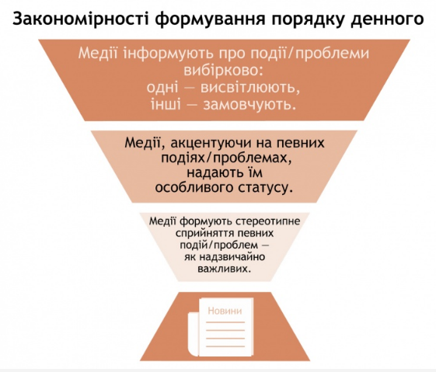
Рис 1. Закономірності формування порядку денного [27]

Існує декілька моделей теорії порядку денного, які зформувалися під час її розроблення:
- кумулятивна - аудиторія реагує на проблему з такою ж інтенсивністю, скільки уваги їй приділило ЗМІ;
- хвильова - увага в медіа до певної теми може закріпити її в свідомості аудиторії;
- інерції - медіа не можуть зробити ще актуальнішими ті теми, які вже були актуальні;
- луни - навіть коли ЗМІ перестають писати про певну тему, вона залишається резонансною;
- відображення – медіа підбирають теми відповідно до своєї аудиторії[46].
Перелічимо всіх суб’єктів, які можуть впливати на формування порядку денного:
- головні редактори (можуть змінювати будь-який матеріал після журналістів);
- власники медіа (впливають фінансово);
- групи впливу / інтересів;
- політики (їхні консультанти та піар-команда);
- новинні події (події, які привертають увагу та визивають цікавість аудиторії) [50].
ЗМІ різних видів неоднаково формують порядок денний. Наприклад, телебачення досягає відповідного ефекту швидше, ніж періодична преса. Дослідник І.Рижий зазначає: «ЗМІ володіють різними можливостями і силою впливу, які залежать, насамперед, від способу їх сприйняття реципієнтами. Найбільш масовий і сильний політичний вплив мають аудіовізуальні ЗМІ і, перш за все, радіо і телебачення» [18].
Крім того, медіа можуть конструктувати проблеми власноруч, методом зміщення акцентів. За результатами досліджень М. Мак-Комбса і Д. Шоу, деякі медійні проблеми (наприклад, інфляція або рівень безробіття в 1960–1970-х) не мали підстав у реальному житті.
Цей висновок підтвердило і дослідження в Техасі в 1990-х: ЗМІ активно обговорювали криміногенну ситуацію, хоча злочинність у Техасі статистично спадала. В обох випадках на фоні медійного розголосу зрізи громадської думки фіксували актуалізацію відповідних проблем для населення. Проте неможливо, створивши штучну актуальну проблему, утримувати на ній увагу аудиторії тривалий час [8].
Філософ Сергій Дацюк виокремив такі пункти торії порядку денного
- Преса та ЗМІ не відображають дійсність: вони фільтрують і формують її;
- Сконцентрованість ЗМІ на деяких проблемах та предметах примушує громадськість розглядати ці проблеми як більш важливі, ніж інші".
- Крім того, теорія показує наявність трьох різних "порядків денних"
- Громадський порядок денний (як залежна змінна);
- Порядок денний ЗМІ (як залежна змінна);
- Стратегічний порядок денний (порядок денний впливових політиків, розглядається як залежна змінна) [55].
Водночас теорія "встановлення порядку денного" зосереджується на дослідженні інструментів різних порядків денних розвинутих західних суспільств.
Сергій Дацюк також спробував віднести цю теорію до реалій України в умовах сьогодення й назвав проблеми виникнення порядку денного в Україні:
1) Недостатність інструментів – причина, з якої громадськість не має свого порядку денного та не може його формувати;
2) Приховати формування негромадського порядку денного – прерогатива ЗМІ, тому що це несе за груп впливу, які їх контролюють;
3) Стратегічний порядок денний не може виникнути в сьогоднішніх умовах, тому розвивається дегенеративний порядок денний;
4) Порядок денний соцмереж може стати альтернативою порядку денного у ЗМІ та впливати на нього.
Важливим явищем у розумінні порядку денного у ЗМІ є замовчування інформації. Цей прийом часто у формує інформаційну політику видань.
Німецька соціологиня Елізабет Ноель-Нойманн запропонувала теорію спіралі мовчання як спробу пояснити, яким чином формується громадська думка. Її дослідження почалися з погляду на історичні події – чому німці підтримували саме ту політичну силу, що призвела до поразки і руїни у 1930-40 рр. ХХ ст. Саме замовчування та зміщення акцентів формував суспільство нацистської Німеччині з негативними наслідками. Спіраль мовчання також характерна демократичним моделям суспільств. Ця теорія також втілилася у життя у країнах колишнього СРСР й олігархічних “демократіях” – в тому числі і в Україні.
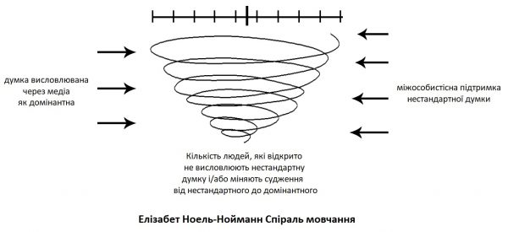
Рис 2. Смеха «спіраль мовчання» [64]

Словосполучення “спіраль мовчання” стосується того, як люди воліють промовчати тоді, коли відчувають, що їхні погляди в меншості, непопулярні чи це просто особлива думка.
Така модель поведінки базується на трьох передумовах:
1) люди мають підсвідоме “статистичне” чуття, що дозволяє їм усвідомлювати домінантну громадську думку, навіть не маючи доступу до соціологічних досліджень;
2) люди відчувають страх бути ізольованими, тож знають яка поведінка збільшуватиме їхню популярність чи навпаки соціально ізолюватиме;
3) люди стримуються висловлювати свої особливі думки, бо насамперед бояться ізоляції.
«Чим ближчі погляди людини до думки, що схожа на загальнопоширену, тим більше люди прагнуть ділитися цією своєю думкою. Згодом, якщо публічні уподобання змінюються, людина усвідомлює, що ця думка менш шанована, тож є менше бажання висловлювати цю думку публічно. Зі збільшенням дистанції між громадською думкою і персональною думкою людини, все менше шансів, що людина висловлюватиме свою думку» - зазначає у своєму блозі український журналіст Олександр Піддубний [63].
Вплив на громадську думку через замовчування та зміщення акцентів став основним аспектом дослідження теорії спіралі мовчання.
Теорія зазнала критики за методологічну слабкість та неоднозначність, про те вона не втратила свою актуальність і сьогодні. Ефект спіралі зазвичай має мало доказів, проте вони є вагомими. Одна з робіт авторки теорії Елізабет Ноель-Нойманн називається “Спіраль мовчання: громадська думка – наша соціальна шкіра”. Власне цієї назвою і розкривається суть досліджуваного явища: “бути як всі набагато спокійніше і привабливіше, аніж плисти проти течії” [64].
Варто також згадати теорію вибудовування пріоритетів. За цією теорію ЗМІ не відображають об’єктивну реальність через її складність та багатогранність [42].
«Відповідно до цієї теорії люди стають дедалі більш залежними від мас-медіа. Причому посилюється це явище у період нестабільності та криз. Самі ефекти поділяються на когнітивні (включають формування установок, уявлень, ціннісних орієнтирів), афективні (почуття стурбованості страху, відчуження), поведінкові (вплив на певні дії індивідів). Всі складові перебувають у стані тісної залежності. Причому соціальні системи відрізняються рівнем стабільності, медіа — власними функціональними особливостями, аудиторія — рівнем підготовки до сприйняття інформації і доступу до неї. М. Назаров вважав (і з цією точкою зору можна погодитись), що недоліком моделі є перебільшення міри самостійності мас-медіа, які фігурують поряд з соціальними системами.. Насправді, медіа є частиною соціальних систем і однією з інституцій суспільства» - аналізує теорію В. Іванов [22].
Дослідник Г. Бакулєв зазначає: «Незважаючи на явні недоліки концепції вибудовування пріоритетів, науковці продовжували роботу, намагаючись вирішити деякі з проблем. Не зумівши встановити взаємозумовленість використання медіа та вчинків людей, вони визнали, що ідея вибудовування пріоритетів - це, можливо, не теорія, а просто метафора. Адже ті питання, які знаходять найбільш повне висвітлення в мас-медіа, аудиторія починає вважати найбільш важливими для країни і для себе. У ході експериментів також розглядалися такі проблеми, як місце сюжетів у програмах новин, і те, що назвали «пріоритетністю в інформації» («залученням уваги до одним аспектам політичного життя за рахунок інших»). Дослідники в основному виходили з припущення, що потреба в нових відомостях про навколишньої дійсності, у соціальній орієнтації веде до зростання обсягу використання мас-медіа» [1].
Іноді науковці наголошують, що формувати порядок денний ЗМІ можуть не тільки групи впливу, політики, журналісти або редактори. Існує думка, що формування контенту видання може бути пов’язане з уподобаннями читача.
Саме про це теорія використання і задоволення. Йдеться соціологічну теорію, яка вказує, що значною мірою порядок денний ЗМІ формується у зв’язку з уподобаннями читача.. Теорія використання і задоволення суттєво відрізняється від інших теорій, тому що розглядає членів аудиторії не тільків як пасивних отримувачів інформації[62].
Е. Катц, Дж. Бламлер і М. Гуревич у 1974 році виокремили 5 базових положень, які, з точки зору теорії використання і задоволення, допомагають зрозуміти взаємозв'язок між аудиторією та медіа:
- Аудиторія розглядається як активна, тобто, велика частина аудиторії під час користування медіа направлена на досягнення конкретної цілі. Форми повідомлень медіа визначаються більшою або меншою мірою очікуваннями щодо того, який зміст повинен бути запропонований користувачеві медіа
- У процесі масової комунікації велику роль у поєднанні потреб аудиторії та напрямі дії медіа відіграє член аудиторії. Це ставить серйозні обмеження на теоретизування про будь-який прямий ефект медіа на установки або поведінку аудиторії
- Медіа конкурує з іншими джерелами, які спрямовані на задоволення потреб. Сегмент інших людських потреб, а також рівень, до якого вони можуть бути задоволені через використання медіа, різняться.
- З методологічної точки зору, багато інформації про цілі користування медіа може бути винесена з даних, які дають самі користувачі, тому що аудиторія може сама усвідомлювати свої інтереси і мотиви користування медіа, або хоча б виділяти їх при правильно сформульованому запитанні
- Коли досліджуються орієнтації аудиторії, ціннісні судження про культурну значущість масової комунікації повинні бути усунені [38].
Реклама як складова частина порядку денного в ЗМІ також має свої особливості, які в Україні регламентуються Законом “Про рекламу”. Згідно з ним (стаття 9) вона має бути чітко відокремлена від іншої інформації і мати позначку “Реклама” або “На правах реклами” [15].
Як зазначають фахівці Інституту масової інформації, ЗМІ не завжди дотримуються цього закону і ставлять рекламні матеріали без маркування або ж з маркуванням, що не відповідає Закону “Про рекламу”.
Згідно з даними моніторингів ІМІ, понад 50% з 27 досліджених онлайн-медіа уникають маркування рекламних матеріалів у 2020 році, про що повідомляють на своїх сторінках.
«Проблема в тім, що ці повідомлення часто написано внизу сайтів і досить малим шрифтом, а іноді й узагалі в підрубриках. Так, наприклад, на сайті ТСН інформація про способи маркування реклами міститься не на центральній сторінці, тому аудиторія може бути не поінформована про це.» - зазначають фахівці ІМІ.
У той же час, коли на сайті видання відсутні позначки про специфічне маркування реклами, це ще не означає, що це ЗМІ дотримується закону. На вагомій частці таких ресурсів міститься реклама, яка в жодний спосіб не позначена, так звана джинса. Відповідно до Закону “Про рекламу”, це є порушенням.
Під час моніторингу висвітлення місцевих виборів 2020 року в онлайн-медіа, який здійснювався Коаліцією громадських організацій, в яку входила і Комісія журналістської етики, було виявлено низку порушень у регіональних онлайн-виданнях, що стосувалися розмежування політичної реклами та агітації і новинного й аналітичного контенту.
В Україні відсутнє законодавче регулювання роботи онлайн-ЗМІ, хоча все більше громадян обирають саме цей вид медіа для отримання суспільно-важливої інформації, наприклад, інформації про вибори. У час виборчих перегонів основна задача медіа – подавати інформацію збалансовано та неупереджено. Громадяни повинні мати можливість зробити поінформований та усвідомлений вибір.
«Саме тому Комісія журналістської етики вирішила привернути увагу ЗМІ до необхідності відокремлення інформаційних та аналітичних матеріалів від політичної реклами в період виборів, а також належного маркування політичної реклами та агітації. Адже коли медіа порушують це правило, вони вводять свою аудиторію в оману, видаючи агітаційні та рекламні матеріали за новини чи статті. Відповідно це ускладнює можливість здійснення усвідомленого вибору під час голосування» - зазначають в ІМІ [72].
На сайті Верховної Ради України виокремлені основні терміни з теми політичної реклами.
Політична реклама - це будь-які не заборонені законодавством України друковані, усні, звукові і аудіовізуальні види і форми інформаційного впливу на людей, що мають на меті прямо або опосередковано привернути увагу до суб'єктів політичного процесу, сформувати у суспільстві і у свідомості громадян позитивне до них (суб'єктів) ставлення та/або спрямувати поведінку громадян на підтримку суб'єктів політичного процесу, в тому числі на виборах і референдумах.
Не є політичною рекламою інформаційні повідомлення без редакційних коментарів про партійні з'їзди, конференції, збори, про діяльність державних керівників, пов’язану з виконанням ними їхніх посадових обов’язків.
Політична антиреклама – негативна правдива політична реклама.
Політична контрреклама – політична реклама, спрямована на спростування політичної антиреклами або недобросовісної політичної реклами.
Недобросовісна політична реклама – фальсифікована політична реклама, що виробляється і розповсюджується або з використанням фактів, що не відповідають дійсності, або від імені, але без будь-якої згоди відповідного суб'єкта політичного процесу, або у спосіб, коли без відповідного дозволу використовуються символіка і логотипи політичних партій (блоків), засобів масової інформації, прізвища та зображення осіб.
Прихована політична реклама - політична реклама (або контрреклама, антиреклама, недобросовісна політична реклама), визначена цим Законом, що розповсюджується засобами масової інформації усіх видів і усіх форм власності, включена до новин, репортажів, різноманітних радіо- і телепередач, газетних чи журнальних матеріалів і не позначена рубриками "Політична реклама, "На правах політичної реклами".

РОЗДІЛ 2
ПОРЯДОК ДЕННИЙ ЯК СКЛАДОВА ФОРМУВАННЯ НАСТРОЇВ СУСПІЛЬСТВА

2.1 Специфіка взаємодії громадської думки та медійного "порядку денного".

Порядок денний – поняття важливе в розумінні впливу медіа на свою аудиторію та суспільство в цілому. Для того, шоб зрозуміти специфіку формування порядку денного у ЗМІ, ми проаналізуємо вплив медіа на свідомість, його різноманітність, види та наслідків вона призводить.
Дослідник Д. Ольшанський зазначає: «Масова свідомість - один із видів суспільної свідомості, конкретна форма її реалізації. Особливий, специфічний вид суспільної свідомості, властивий значним неструктурованим множинам людей. Працює як на груповому, так і на індивідуальному рівні. Характеризується збігом у певну мить і за певних умов основних компонентів свідомості великої кількості різних суспільних груп (великих і малих). У масовій свідомості, знаходять відбиття знання, уявлення, норми, цінності, які поділяють маси і які вироблені в процесі спілкування, спільного сприйняття соціально-політичних реалій, інформації тощо [30].
Громадська думка, або суспільна думка, опінія за «Сучасним словником етики» — уявлення про спосіб існування свідомості, як сукупної свідомості окремих індивідів, об'єднаних у суспільні групи, які пов'язані спільністю інтересів, у якому фіксується ставлення до подій або явищ громадського життя.
У повсякденному житті громадською думкою прийнято називати думку спільноти або колективу про факти або події різних сфер життя.
У державному управлінні для того щоб з'ясувати громадську думку органи публічної влади проводять громадські обговорення, які в Україні все помітніше отримують конституційно-правове регулювання [67].
Науковці порталу «Освіта.юа» зазначають, що як соціальний феномен, громадська думка має такі сутнісні характеристики:
- Не є сумою думок всіх індивідів. Має часові, територіальні та історичні передумови та на наслідки. Виконує певні функції;
- формується після висловлювань певної кількості індивідів. Є не механічним утворенням, а відзначається певною спільністю інтересів, цілісністю;
- знаходить відображення у суспільстві або спільності лише з урахуванням актуальності;
- її характеризують стабільність, інтенсивність поширення, соціальна спрямованість, компетентність;
- може виражатися як у висловлюваннях, так і в реальній поведінці;
- нерідко є конфліктною [54].
У різних джерелах виділяють однакові функції громадської думки:
- Горизонтальний вимір громадської думки. Виявляється в урегулюванні різноманітних стосунків між індивідами в соціальних спільнотах. Його функції забезпечили еволюцію цивілізації. До них належать: оцінна, критична, діагностична, нормативна, виховна функції.
- Оцінна функція. Пов’язана з оцінним навантаженням суджень про суспільні явища, події, процеси. Важливість її полягає в тому, що діяльність людини у будь-якій сфері супроводжується певними оцінками суспільних проблем, свого місця в суспільстві, які відповідно впливають на її мотивацію та поведінку.
- Критична функція. Полягає у відображенні громадською думкою найактуальніших проблем суспільства, ставлення до них різних верств населення.
- Діагностична функція. Виявляється у розпізнаванні громадською думкою суспільних подій, явищ, процесів, ефективності роботи соціальних інституцій і владних структур.
- Нормативна функція. Полягає у здатності громадської думки разом з іншими соціальними інституціями брати участь у нормотворчих процесах: виробляти, обновлювати, змінювати, концентрувати в собі соціальні, політичні, культурні, поведінкові норми, демонструючи їх кожному новому поколінню.
- Виховна функція. Сутність її виявляється у виховному впливі на людину, в актуалізації процесу соціалізації особистості, важливим компонентом якого вона є в інтеграції у соціальне життя, формуванні особистісних якостей індивідів.
- Вертикальний вимір громадської думки. Передбачає розгляд функцій громадської думки як соціальної інституції, найпомітнішими серед яких є: експресивна, консультативна, функція тиску на владу, директивна.
- Експресивна функція. Полягає в тому, що громадська думка завжди виражає певну позицію щодо суспільних подій, явищ, процесів, дій владних структур, оцінює й контролює дії влади в усіх сферах суспільно-політичного буття.
- Консультативна функція. Реалізує себе у рекомендаціях органам влади щодо вирішення різноманітних суспільних проблем
- Функція тиску на владу. Суть її у тому, що громадськість засобами мітингів, демонстрацій, страйків чинить тиск на органи управління і спонукає їх до прийняття певних рішень.
- Директивна функція. Виявляє себе у виробленні громадськістю рішення щодо конкретних проблем суспільства, які мають імперативний, обов’язковий характер. Прикладом реалізації директивної функції є референдуми, вибори органів влади тощо [11].
Наскільки ці функції ефективно працюють та втілені у життя залежить від демократичності суспільства, механізмів взаємодії суб’єктів громадської думки і суб’єктів влади, особливостей поведінки електорату, авторитетності тощо [54].
Деякі з масовокомунікаційних ефектів сильно впливають на аудиторію або є суспільно важливими результатами спілкування, що науковці виокремлюють їх в окремі види і вибудовують стосовно них навіть окремі теорії:
  - Ефект гуртування. Можливий у часи суспільної загрози. Мас-медіа зміщують акцент з критики уряду і переміщують його на агресора.
  - Ефект довіри. ЗМІ застосовують різні засоби та техніки, намагаючись сформувати у аудиторію до себе чи описуваного предмета;
  - Ефект ореолу або німба. Ефект стосується формування позитивного образу тієї чи іншої персони.
  - Ефект самодостатності у прийнятті рішень. Виникає, коли ЗМІ достатньо бажання та цілеспрямованості у формуванні порядку денного;
  - Ефект праймінгу. Досягається завдяки «вшивання» у повідомлення старих ярликів [47].
  - Ефект десенсибілізації. Досягається під час зміни норм і цінностей, коли татуйована раніше поведінка подається як доступна або правильна;
  - Ефект культивації. Формування у аудиторії сприйняття світу через образ на екрані. Досягається завдяки довготривалому вливу.
  - Ефект бумеранга або перегодовування. Виникає, коли у аудиторії формується негативне сприйняття подій, які подаються як позитивні та занадто часто.
  - Заколисуючий ефект. Виражається у спокійній, заколисуючій манері подачі новин та іншої інформації. Формує у аудиторії відчуття втоми та провокує втрату уваги.
  - +Ефект переконання. Виражається, коли ЗМІ навмисно формують певне відношення до події або персони планомірно, з використанням аргументів.
Процес переконання включає три послідовні етапи:
1) звернення уваги на повідомлення;
2) розуміння його змісту;
3)погодження аудиторії зі змістом повідомлення.
Існують різні моделі досягнення ефекту переконання.
У своїй монографії «Чотири теорії преси»Ф. Сіберт, У. Шрамм та Т. Пітерсон представили типологію моделей відносин ЗМІ із зовнішніми соціальними та політичними структурами, в яких вони функціонують. Одна з них, теорія соціальної відповідальності, вказує, що побудова порядку денного ЗМІ має керуватися професійною етикою.
Теорія соціальної відповідальності - нормативна теорія медіа, суттю яко\ є слідування професійній етиці та відповідальність ЗМІ за новини, які вони публікують. Мається на увазі, що аудиторія, на яку впливають медіа, може робити ти чи інші дії, і саме медіа несе за це соцільну відповідальність. [39]
Отже, можна представити наступну ідеальну модель соціальної відповідальності мас-медіа:
- ЗМІ продукують якісні новини, за які несуть відповідальність;
- Діяльність ЗМІ регулюють закон та інститути;
- У медіа має бути присутнім плюралізм думок. Об’єкт критики повинен мати змогу відповісти;
- Втручання в роботу медіа виправдане тільки тоді, коли під загрозою соціальна безпека через його роботу;
- Працівник ЗМІ несе відповідальність перед власником медіа та аудиторією;
- Медіа не мають провокувати аудиторію на насильство;

2.2 Маніпуляція як засіб впливу на громадську думку та її наслідки

Для штучного створення інтересу навколо певної теми ЗМІ можуть вдаватися до різних прийомів, які можна об’єднати у понятті «маніпуляція». Слово «маніпуляція» походить від латинського слова manus — рука, відповідно manipulus — жменя та manus і ple — наповнювати [77].
Маніпуляція є складовою психологічного вливу ЗМІ на громадську думку. Визначаючи сутність поняття «вплив», дослідники часто звертаються до такої наукової категорії, як «взаємодія» і похідного від неї поняття «взаємовплив». [10].
Дослідники О. Максимчук та С. Бондар вказують, що ЗМІ можуть впливати на громадську думку наступними методами [3]:
- За допомогою неповного або фрагментарного викладу інформації спотворити її. Це відбувається, коли журналісти «відсіюють» дійсно важливу інформації або перефразовують її. Іноді вплив можна справити замовчуючи інформацію;
- Показувати ті чи інші події під кутом, вигідним групам впливу;
- Приховувати малозначні деталі та одночасно спотворювати інші, залежні від них;
- Використати технологію «інформаційний галас». Вона досягається, коли продукується така велика кількість новин, коли сортування інформації стає неможливим;
- Яскраво подавати незначну інформацію, відволікши увагу від важливих подій;
- Першими, ніж конкуренти подати неперевірені дані, адже оперативне повідомлення справляє значно більший вплив на аудиторію;
- Пропагувати певний погляд на подію як той, який не потребує обговорення;
Дослідник Ольга Саморукова виділяє у сучасній фаховій літературі описані декілька видів маніпуляцій:
- економічні маніпуляції. Мають найбільш широкий діапазон – маніпуляції цінами, курсами валют та акцій;
- інформаційні маніпуляції. Втілюються через ЗМІ. На державних медіа цим займаються посадовці високих рангів, використовуючи маніпулювання у своїх цілях. В приватних ЗМІ цим займаються власники медіа (газет, каналів, сайтів, радіостанцій);
- адміністративні маніпуляції. Діють під час виборів;
- мовні маніпуляції. Використовуються всередині інформаційних маніпуляцій. Від стилю подання інформації залежить сприйняття певної події аудиторією, Від обраного стилю подання залежатиме ставлення громадськості до певної події та реакція на неї.
- рекламні маніпуляції. Є складовою мовних, інформаційних, економічних. Використовуються задля задоволення економічних потреб;
- міжособистісні ( або побутові) маніпуляції. Сфокусовані на одну особу або кілька осіб, а не на маси. Проявляються у вигляді зловживань у сімейному або корпоративному колі [51].
Як ми можемо спостерігати, безпосередньо ЗМІ можуть використовувати два види маніпуляції «мовні» та «інформаційні». Крім того, саме через ЗМІ групи впливу чи політики можуть продукувати й інші види маніпуляції.
Есперти ГО “Інститут масової інформації” сформували перелік термінів, які можуть характеризувати контент ЗМІ як маніпулятивний або неякісний.
Достовірна новина - кожен факт, що подається в матеріалі, повинен мати ідентифіковане та надійне джерело інформації. У разі посилання на дослідження необхідно вказувати, хто, де та коли його провів. Якщо це соціологічне опитування, то також необхідно вказати розмір вибірки та максимально допустиму похибку.
Ненадійне джерело інформації - неверифіковані акаунти в соціальних мережах або ж джерела, які себе скомпрометували. Джерела із соцмереж без лінків або джерела типу “Вася П.”. Також соціологічні дослідження, що проведені маловідомою або щойно створеною (перед виборами) компанією чи компанією, що була помічена в замовних дослідженнях. Також до ненадійних джерел інформації відноситься неперевірена інформація із соціальних мереж.
Джерело може бути анонімним, якщо це суспільно важливий факт, а оприлюднення джерела може загрожувати його життю, здоров’ю чи професійній діяльності.
Недостовірна новина - новини, в яких джерело інформації відсутнє, не вказане або чітко не ідентифіковане. Наприклад, “британські вчені”, “вважають експерти”, “на думку науковців” і т.п. Новини, в яких посилаються на дослідження і не вказується, хто та коли його провів.
Маніпулятивний заголовок - назва тексту не відповідає його змісту, містить емоційну лексику, мову ворожнечі, знаки оклику, заклики до прочитання саме цього тексту. За допомогою обурення, великих літер, викривлених фактів і хибних аргументів маніпулятивний заголовок просуває дезінформацію, пропаганду, впливає на громадську думку в необхідному маніпулятору напрямі.
Фейк - неправдива інформація, новина, в якій містяться повністю вигадані, сконструйовані кимось із метою чи ненавмисно факти. Така новина може мати достовірні цитати, цифри, назви, але використовує їх для створення та поширення дезінформації, пропаганди, маніпулятивних наративів за допомогою хибної аргументації, викривленого контексту, оціночних суджень та емоційної лексики.
Маніпуляції з емоціями - надмірна емоційність або акцентування в новині уваги на емоційну складову є зайвими. Наприклад, застосування емоційних епітетів у заголовку чи тілі новини: жахлива, кривава, смертельна трагедія, а також використання різних художніх висловів і тропів для спотворення інформації і/або емоційного впливу на аудиторію. У новинних матеріалах не повинно бути оціночних суджень журналіста, а думки експертів та коментаторів мають бути чітко відокремлені від фактів. До цієї категорії також потрапляють новини, в яких факти підмінені оціночними судженнями та емоціями.
Мова ворожнечі - це будь-яке самовираження з елементами заперечення принципу рівності між людьми в правах. Мова ворожнечі описує, ієрархічно зіставляє різноманітні групи людей та оцінює особисті якості конкретних осіб на підставі їхньої належності до тієї чи іншої групи [36].
Тож для майбутнього аналізу контенту онлайн-видань ми будемо перевіряти медіа на наявність надійного джерела інформації, неманіпулятивного заголовка, та наявність надмірної емоційності та мови ворожнечі.
Для з’ясування мотивів маніпуляції можна використати перелік типів ефектів впливу на аудиторію, який пропонує дослідник Б.Грушин.
Він поділяє ефекти:
- за предметною сферою впливу — ефекти когнітивні (пов’язані з характеристиками мислення, обсягу знань, здатності розмірковувати), емоційні (які викликають емоції); ціннісні (пов’язані з характером уподобань, смаків, ставленням до себе й світу), організаційні (пов’язані з різноманітними практичними діями людей), тонізуючі (пов’язані з психофізіологічними характеристиками людей);
- за основними сферами прояву ефектів – розумові (думках, судженнях) і діяльнісні та поведінкові;
- за ступенем «належності» ефектів до цілей джерела інформації – функціональні (бажані для джерела інформації, очікувані) та дисфункціональні (небажані або не очікувані);
- за ступенем усвідомлення ефектів споживачем інформації – усвідомлювані реципієнтом та неусвідомлювані;
- за часом виникнення та прояву ефектів комунікації відповідно до часу споживання інформації – прямі (виникають безпосередньо після споживання інформації) й віддалені (виникають з часом, часто втрачається видимий зв’язок між ними та споживанням інформації);
- за ступенем відповідності суспільним нормам, законам, традиціям — сприятливі, небезпечні, нейтральні;
- за характером модальності відповідно до елементів комунікаційного процесу — позитивні, негативні, нейтральні;
- за здатністю бути підконтрольними мовцю або аудиторії — контрольовані й неконтрольовані;
- за ступенем реалізації — часткові й повні;
- за частотою виникнення — одиничні та повторювані;
- за тривалістю — короткотривалі й довготривалі. Від споживання інформації може виникати не один, а кілька ефектів. Через те їх поділяють на: основні та додаткові; первинні (початкові) та вторинні (похідні); проміжні та кінцеві.
Дослідник Б. Станкевич зазначає, що існує декілька поглядів щодо застосування методів маніпуляції:
1. Маніпуляторів треба «бити» їхньою ж зброєю.
2. Маніпуляції не бувають корисними. Їх слід заборонити..
3. Прийоми, якими не можна користуватися, бо є прийоми дозволені.
4. Наслідки маніпуляції залежать від моральних якостей маніпулятора
5. Маніпулятивні прийоми варто розбирати та нейтралізувати [56]
«З інформаційними маніпуляціями межують маніпуляції мовні. Від обраного стилю подачі залежатиме ставлення громадськості до події. У ситуації існування багатьох альтернативних джерел інформації розпізнати мовні маніпуляції неважко. Проблема в тому, що споживачі переважно користуються інформацією лише з одного-двох джерел і не порівнюють сутність повідомлень. Таким чином вони і потрапляють під вплив маніпуляторів» - зазначають фахівці «Детектор медіа» [20].
Мовне маніпулювання - це відбір і використання засобів мови з метою прихованої дії на адресата [70]. Задля розуміння суті мовної маніпуляції слід визначити поняття стилістично забарвленої лексики, яке проаналізували науковці «Офіційного порталу української мови» [14].
Більшість стилістично забарвлених слів сприймається без емоцій. Це експресивно нейтральна лексика. Поняття характеру «демократія» «істина», «ідеал» - приклади абстрактних понять, які належать до експресивно нейтральної лексики. Професіоналізми (катод, цех, електрозварювання) та історизми (драгоман, бунчук, литаври) разом з термінами (синус, косинус, радіус) також належать до цієї групи слів.
Існують також слова, які додають висловлюванню емоційного забарвлення, містять у собі оцінний відтінок. Таку групу слів об’єднує поняття експресивно забарвлена лексика. До неї переважно належить:
- книжна піднесена лексика: мисль, бентежність, торжество, благоговіння, глава, страж, воїн, чадо, десниця, перст, достойний, волелюбний, незборимий;
- поетизми: легіт, відлуння, могуття, борня, виднокрай, розмай, блакить, ладо, дівчинонька, лебідонька, живодайний, легкокрилий, золототканий, осяйний, надхмарний, гожий, зоріти',
- розмовно-просторічна лексика: добряк, базіка, гульвіса, морока, панькатися, комизитися, приндитися, забрьоханий, підтоптаний, лупатий;вульгаризми: пика, морда, дурило, хамло [58].
Емоційно забарвленими можуть бути слова, які є синонімами слів стилістично й емоційно нейтральних: кінь — шкапа, прибічник — поплічник, іти — шкандибати, говорити — базікати, товстий — дебелий. Емоційність характерна також словам, що означають різні почуття — горе, гнів, захоплення, огиду, радість. До цієї групи слів також належать слова, які виражають якісну оцінку предметів та явищ..
слова радість, щастя, шана, жага, любий, рідний, чарівний, вабити, ласкавий, кохати, любити є прикладами слів, які викликають позитивні емоції. Негативні емоції в свою чергу можуть викликати інші слова, наприклад: сум, розпач, розлука, біль, журба, відчай, жалоба, туга. [48].
Лайливі слова та вульгаризми також викликають негативні емоції: шкуродер, ледащо, невдаха, бридкий, паскуда, лихий, неотеса, потвора, пика тощо.. У літературній мові ці групи лексики слова використовуються не так часто через те, що вони можуть справити негативне враження про автора, який додає їх у текст.
Слова можуть надавати події або ситуації відтінок урочистості. Наприклад: батьківщина, велич, величний, визвольний, подвиг, вітчизна, нездоланний, доленосний тощо. Часто у текстах цю функцію виконують застарілі слова (старослов’янізми): благовісник, глава, блаженний, глашатай, златоглавій, пророк, благодатний, праведний, священний, достойний, благоговійно тощо. Ці ж слова іноді, в залежності від задуму автора можуть вживатися у непрямому, іронічному значенні [40].
Використання нейтральних слів у позитивному чи негативному забарвленні досягається тоді, коли автор вживає їх у переносному значенні: Позирав щораз в віконце, чи не трапиться вона, його щастя, його сонце, його зіронька ясна (П. Грабовський). Якась собака винишпорила, що в листі друковане, і мене кличуть на пошту, щоб одкрити при мені листи (М. Коцюбинський). А соцький, він свиня пиката, нехай минає мою хату (М. Кропивницький) [57].
Емоційне звучання деяких слів досягається за допомогою:
а) пестливих суфіксів: матінка, матуся, таточко, татусь, сестриця, сеструня, дівчинонька, голубонька, зіронька, гайочок, миленький, ріднесенький;
б) згрубілих суфіксів: носище, бабище, хлопчисько, дівчисько, чолов 'яга, п 'янюга, басюра, багнюка, писака, старезний, грубезний.
«Експресивна лексика може вживатися в усіх функціональних стилях літературної мови. Проте найчастіше вона використовується в художніх творах і публіцистиці, а також у розмовно-побутовій сфері. Експресивна лексика надає висловлюванню більшої виразності, образності, помітніше впливає на почуття співрозмовника, читача» - зазначають на «Офіційному сайті Української мови» [73].
Крім того, ознаки маніпуляції під час формування порядку денного може простежуватися під час аналізу контенту на предмет балансу думок.
Баланс думок, точок зору – це журналістський стандарт, за яким у матеріалах має бути забезпечено різносторонність та всебічність висвітлення ситуації. Коли журналіст описує конфлікту ситуацію, він має надати слово та висвітлити думку всіх учасників та сторін конфлікту. Сам працівник ЗМІ має бути нейтральним, неупередженим та об’єктивним. Не можна підтримувати у тексті одну із сторін [48].
В онлайн-ЗМІ протилежний погляд можна подавати не в тій же новині, де описана одна з позицій конфлікту, а протягом 12 годин після публікації. Ця новина має містити в собі посилання на першу публікацію. Також баланс в онлайн-медіа має простежуватися не лише у конкретних матеріалах, а й загалом у всьому порядку денному.
Існує правило, що новину, яка розповідає про певний конфлікт з одного боку, слід публікувати у той момент, коли журналіст запитав коментар у протилежної сторони. У разі, якщо ця сторона відмовилася коментувати подію або претензії, це потрібно зазначати окремо. ЗМІ можуть звинуватити в упередженому ставленні, якщо коментар не було отримано своєчасно.
Працівник медіа також має оцінювати легітимність персони, у якої запитує коментар як у сторони конфлікту. Це правило особливо стосується деяких колективних конфліктів. Слід достеменно визначити, чи має конкретна людина право представляти групу осіб. Рівень представництва сторін конфлікту має бути об’єктивним та збалансованим [9].
«Баланс думок в інтернет-ЗМІ може бути досягнутий і ретельним бек-граундом, у якому будуть гіперпосилання на інші матеріали щодо цієї теми» -зазначають фахівці «Інституту массової інформації».
Маркери порушення стандарту балансу думок, точок зору:
- Не представлені одна або кілька сторін конфлікту.
- Різні сторони конфлікту представлені непропорційно як у смисловому, так і в кількісному показниках.
- Представлені всі сторони конфлікту, проте одна зі сторін маргіналізується, цитати вириваються з контексту або не стосуються суті конфлікту.
- Експертна оцінка є заангажованою, експерт пов'язаний зі стороною конфлікту, всі опитані експерти просувають одну точку зору.
- Різний рівень представництва сторін (наприклад, з одного боку — експерти з медицини, з іншого — перехожі з вулиці, яких просто опитали «для балансу»).
«Аналізуючи маніпулятивні можливості засобів масової інформації, важливо зрозуміти їх природу і загальні причини, які обумовлюють їх існування. Деякі відмінності в трактуванні таких причин у різних авторів не є перешкодою для об’єднання їх у три основні групи» - зазначено у дослідженні «Детектор Медіа».
По-перше, це причини, які виникають через суб’єктивність працівників ЗМІ. Значна частина викривлень у подачі інформації викликана їх індивідуальними психологічними особливостями, особистими політичними поглядами і т.п.
По-друге, це причини які, слідують з політичними, економічними та організаційними умовами, у яких працюють мас-медіа. Залежність ЗМІ від певних суспільних суб’єктів – економічна та адміністративна – головна з них. В ринкових умовах ЗМІ виконують задачі своїх клієнтів – рекламодавців та інших замовників, які складають економічний і політичний бомонд – нерідко буває, що медіа змушені переслідувати їх інтереси. Адміністративна залежність полягає у підпорядкованості своїм засновникам та власникам.
По-третє, функціонування ЗМІ є однією з причин, з яких випливають особливості їхньої роботи. Для привернення уваги громадськості медіа під час підготовки публікацій керуються певними загальними принципами. На Заході громадськість, науковці та дослідники, наприклад, висловлюють стурбованість „шоуізацією новин”, особливо – телевізійних, що виробляються комерційними каналами [34].
Дослідник Василь Пугачов зазначає: «ЗМІ на озброєння ”принципи добору матеріалів погано суміщаються з глибокими аналітичними повідомленнями і часто перешкоджають створенню інформаційної картини світу, більш–менш адекватної реальності».
Він виділяє п’ять таких принципів :
- Пріоритетність і зацікавленість аудиторії у певній темі. За цим принципом, повідомлення медіа стосуються частіше таких тем, як загрози безпеці громадян, миру та стабільності, екологічні катастрофи, тероризм тощо;
- неординарність фактів. Повідомлення про екстремальні події – війни, жорстокі злочини, голод, домінують над висвітленням повсякденного, звичайного життя. Цим аргументуються тенденції медіа до сенсацій та іншої інформації негативного характеру.
- новизна фактів. Аудиторія ЗМІ великою мірою зацікавлена у споживанні інформації про ті проблеми, які ще не були широко висвітлені;
- успіх. ЗМІ часто публікують інформацію про людей, які є лідерами та відомими особами у своїй сфері, будучи суспільно відомими. Наприклад: письменники, спортсмени, активісти тощо;
- високий суспільний статус. Високий статус джерела інформації сприяє тому, що подія або ситуація, висвітлена у ньому, вважається суспільно важливою і тому стає популярною. Саме тому доступ до ЗМІ мають особи, які займають найвищі місця у церковній, військові, політичній або інших суспільних системах [2].
Науковці сайту «Освіта. Юа» виділяють такі види маніпуляції:
- Оперативна (або ситуаційна) маніпуляція полягає в тому, що, використовуючи вже наявні в свідомості людей цінності, потреби, стереотипи, звички, маніпулятор змушує їх сприймати ту або іншу соціальну інформацію так, як йому вигідно, й спрямовує їхні соціально значущі дії у потрібне для себе річище. Широкі маси людей діють так, як це спланував маніпулятор: голосують чи не голосують, мітингують, створюють хаос або, навпаки, дотримуються порядку й демонструють велику організованість.
- Стратегічна маніпуляція полягає в тому, що на протязі багатьох років в свідомості людей формуються ті цінності, потреби, ідеї, стереотипи, звички, які й самі по собі сприяють підтримці стабільності вигідного маніпуляторові політичного й економічного ладу й можуть бути використані в оперативній маніпуляції, якщо з'явиться така потреба [8].
Деякі науковці під час опису маніпулювання свідомістю використовують термін «міфотворення» як один із способів формування у аудиторії конкретних поглядів на ту чи іншу персону чи ситуацію.
В текстах Р. Кассірера міф розуміється як своєрідний засіб духовного формування. Похідною від міфу є сама історія народу. «Не історією народу,— пише Кассірер,— визначається його міфологія, а навпаки, міфологією визначається його історія,— або, скоріше, вона не визначається, а вона є сама його доля, його жереб, що випав з самого початку... Народ є його міфологія... Через міфологію виникає мова народу».
У міфі Кассірер бачить ядро свідомості людини, за допомогою якого історично формуються і відокремлюються релігія, наука, моральність, мистецтво, право. Міф живе в надрах свідомості і впливає на всі інші форми культури, що у свою чергу взаємодіють один з одним, укладаючи тим самим диференційовану систему символічних форм взаємодії людини зі світом.
Необхідно підкреслити, що символічна концепція природи людини Кассірера стала фундаментом сучасної культурологічної думки в цьому напрямку [4].
Інститут аналізу пропаганди (СІЛА) узагальнив ці прийоми і виокремив низку найпоширеніших методів маніпулювання громадською думкою:
1. Визначення. Певні особи, ідеї, процеси та ситуації, які висвітлюють ЗМІ, подаються з вже готовою характеристикою або «ярликом», тим самим формуючи у аудиторії конкретне ставлення до описуваного об’єкту.
2. Блискуча всезагальність. Створення відчуття, що процеси, особи та ситуації, які висвітлюють ЗМІ, прямо впливають на життя кожного індивіда, тому він має бути зацікавленим у тому, про що йде розповідь.
3. Рекомендація. Реалізується за допомогою так званих «ломів», тобто лідерів громадської думки. Відомій особистості, за якою стежить аудиторія, в уста вкладається потрібний месседж, а ЗМІ поширюють потрібне висловлювання.
4. Підтасовування карт. Застосовування або висвітлення події або процесу, правдивість яких не можливо встановити до кінця. Їх поширення сприяє зацікавленості аудиторіїї конкретною темою.
5. Перенесення. Метод за яким певну особу пов’язують з авторитетною партією, течією або персоною. Так у аудиторії виникають асоціації, які підвищують авторитет певної особи.
6. «Підміна». Полягає у викривлені розуміння сталих речей. Те що раніше було добре перетворюється в негатив і навпаки.
7. Зміщення акцентів. Проявляється у тому, що конкретна подія або персона описується з вигідного боку.
Філософ Н. Хомський склав список 10 найбільш потужних та ефективних стратегій маніпулювання населенням через ЗМІ:
    - Відволікання уваги. Один з найпопулярніших стратегій. Полягає у тому, що події, які справді мають важливе значення та є невигідними для замовника, відходять на другий план. Медіа навмисно ігнорують ці теми, нагромаджуючи порядок денний незначними новинами;
    - Створювати проблеми, а потім пропонувати способи їх вирішення. Має ще одну назву "проблема-реакція-рішення". Після того як медіа створює в свої публікаціях певну проблему, якою починає цікавитися аудиторія. На сторінках цих видань з’являються шляхи вирішення проблемі, які вкладають у вуста людям, які прагнуть популярності або довіри громадян;
    - Спосіб поступового застосування. Щоб вплинути на прийняття певного заходу медіа можуть писати про нього регулярно роками, поступово підвищуючи значимість проблеми та формуючи у аудиторії небайдужість до її вирішення;
    - Відтермінування виконання. Спосіб протиснути непопулярне рішення. Аргументується тим, що «це вимушена міра, яку потрібно прийняти сьогодні, щоб завтра нарешті настала справедливість»;
    - Звертатися до народу як до малих дітей. Мовленнєві та інтонаційні прийоми, які використовують ті, хто озвучує інформацію. Суть у тому, щоб подати її так, як це б робили дітям у школі, а не як для дорослих індивідів;
    - Робити наголос на емоції в набагато більшому ступені, ніж на роздуми. Спосіб вплинути на суб’єктивне сприйняття інформації аудиторією. Досягається надмірною емоційною висловлювань в збиток раціональним думкам;

    - Тримати людей в невігластві, культивуючи посередність. Домагатися того, щоб аудиторія втратила можливість критично сприймати інформацію. Це сприятиме більш легкому втіленню інших маніпулятивних технологій;
    - Спонукати громадян захоплюватися посередністю. Приховано пропагувати аудиторії вульгарність та невихованість. Наче ці якості стають «модними»;
    - Посилювати почуття власної провини. Відволікати фокус індивіда від засуджень політиків та чиновників. Створювати у ньому відчуття, що в усіх негараздах винен тільки він і тільки від нього залежить його подальше становище та життя;
    - Знати про людей більше, ніж вони самі про себе знають. Розвиток науки призвів до розриву інтелектуальності та обізнаності між панівними класами суспільства та масовою аудиторією [76].
Слід зазначити, що одним з важливих факторів у формуванні порядку денного ЗМІ можна вважати соціальні мережі. Майже кожне видання має свою сторінку на різних хостингах та сайтах (Facebook, Twitter, YouTube, Telegram та інші).
Соціальні мережі ЗМІ можуть використовувати задля популяризації свого контенту або для окремих проектів чи публікацій. Крім того, фахівці звертають увагу не на лише сторінки ЗМІ у соцмережах, а й на особисті сторінки журналістів, які у них працюють.
Експерти ІМІ підготували рекомендації для журналістів щодо поведінки в соціальних мережах [13]:
- Журналіст не має публічно підтримувати політичні фігури чи партії на своїй сторінці в соцмережі, якщо видання, в якому він працює, позиціонує себе як політично незаангажоване.
- Журналіст не має вживати мову ненависті чи дискредитувати інші соціальні групи.
- З боку журналіста неетично фотографувати в публічних місцях незнайомих людей і виставляти їхні фото на своїх сторінках у соцмережах, якщо вони проти, оскільки це може порушити право цих людей на забуття. Особливо це стосується дітей.
- Журналіст не має у своїх дописах використовувати нецензурну лексику.
- Журналіст повинен більш ретельно, ніж пересічний користувач, ставитися до достовірності власних дописів у соцмережах.
- Журналіст має уникати надмірно емоційних оцінок у власних дописах та має прагнути неупередженості.
- Особливо уважно журналіст повинен ставитися до власної безпеки в інтернеті, зокрема й у використанні соцмереж, не надавати можливості різним програмам отримувати доступ до профілю, оскільки це може поставити під загрозу джерела журналіста.
- Варто з толерантністю ставитися до інших користувачів соцмереж, навіть тоді, коли вони критикують чи дискредитують вас чи ваші дописи.
Для того, щоб проаналізувати, як саме повідомлення медіа впливає на аудиторію, звернемо увагу на теорію «магічної кулі» або “гіподермічної голки» Гарольда Лассвелла.
Український журналіст Олександр Піддубний [45] зазначає: «Згідно з цією теорією вважається, що медіа безпосередньо, швидко і ефективно впливають на аудиторію. Теорія була сформована в 1940-50 х рр ХХ ст. Тоді дослідники трактували медіа як потужний чинник, що впливає на зміну поведінки мас».
Головні чинники формування теорії «гіподермічної голки»:
- Розвиток та швидка популяризація телебачення та радіомовлення;
- Зростання впливу маніпулятивних прийомів та збільшення частоти їх викристання;
- Підвищення авторитету Адольфа Гітлера як єдиного джерела для аудиторії, яке розповідало про здобутки націонал-соціалістичної партії;
Згідно з цією теорією, медіа спроможні створювати однаковий вплив на великі маси населення, «вколюючи» своїй аудиторії або «розстрілюючи її» інформацією, яка була створена задля досягнення бажаного результату.
Автори «Посібника для місцевих ЗМІ» зазначають [21]: «Теорія засвідчує, що повідомлення ЗМІ сприймаються всіма представниками аудиторії однотипно та викликають миттєві безпосередні реакції. Повідомлення, як магічна куля, потрапляючи у свідомість реципієнта, змінює його ідеї, почуття, настанови, а сам реципієнт постає цілковито беззахисним перед комунікаційним впливом».
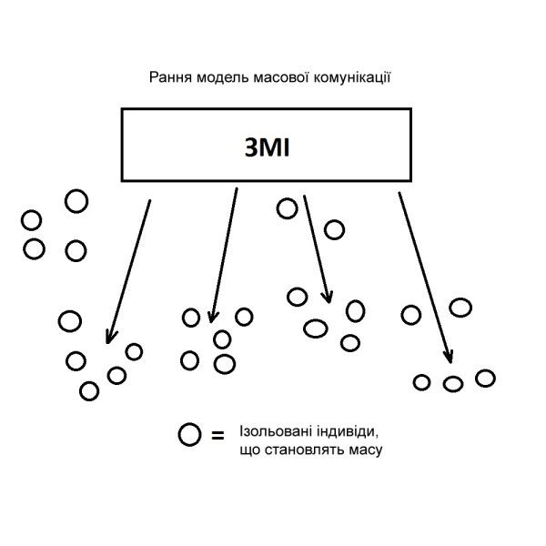
Рис 2.1 Схема [45]

Висновки, які можна виділити за думками Лассвелла: кожен індивід відчуває себе ізольованим у атомізованому суспільстві. Він без зусиль піддається впливу ЗМК. Його найближчим контекстом стають медіа в умовах руйнування міжособистісних зв’язків. Так, продуктивною стратегією масового та акцентованого впливу ЗМІ є соціальних зв’язків у суспільстві, його атомізація суспільства.
Теорія "кулі" була реакцією на виникнення суспільства ізольованих індивідів, беззахисного перед медійними впливами в умовах урбанізації та індустріалізації. Вона залишалася актуальною до кінця Великої Депресії. У 1937 р. було створено Інститут аналізу пропаганди. Багато хто боявся, що той же А. Гітлер може домогтися впливів у США через власну пропаганду в американських медіа.
Деякі дослідники, аналізуючи вплив медіа на аудиторіїї, звертаються до теорії стереотипів, яку запропонував У. Ліппман. Поняття стереотипу було введено в соціальні науки в 1922.
Стереотип - це спрощене, заздалегідь прийняте уявлення, не випливає із власного досвіду. Ці спрощення певним чином впливають на сприйняття і розуміння явищ навколишньої дійсності.
Т. Марждицький описує наступні риси стереотипу:
- є неправильними узагальненнями - занадто широкими, перебільшеними або спрощеними;
- є переконаннями, загальними для певної групи людей у суспільстві, зазвичай пов'язаними з уявленнями про соціально-психологічних або антропологічних характеристиках інших суспільних груп;
- будучи системою переконань і установок, прийнятих заздалегідь, не формуються через соціальний досвід;
- передаються за допомогою мови;
- відносно стійкі і насилу піддаються зміні.
Дослідник Р. Лавлинський зазначає, що ЗМІ замість відображення дійсності вони створюють псевдореальність, у ній за допомогою стереотипів маркують і закріплюють необхідну інформацію.
Він також виділив декілька основних опорних елементів, на яких створюється ця інформаційна реальність:
По-перше – це визначення мас-медіа «порядку денного». Притягаючи увагу об’єкта до одних фактів і одночасно упускаючи інші, ЗМІ самі визначають міру важливості тієї або іншої події, факту.
По-друге – мас-медіа поширюють загальні стереотипи і моделі поведінки, таким чином, визначають і вказують, які установки та типи поведінки є нормами справедливості і моральності, а які, навпаки, не є.
По-третє – ЗМІ організовують псевдоподії, які на відміну від тих, що природно відбуваються, плануються заздалегідь і організовуються штучним шляхом, наприклад, з метою створення репортажу [28].
Маніпуляції у ЗМІ особливо поширені, коли медіа пов’язані с бізнесменами або політиками. Видання іноді формують свій політичний порядок денний за двома способами, які виділяють політологи Ярош Б.О. та Ярощ О.Б. у посібнику з політології [75]:
Перший - послідовний, за яким послідовно й різнобічно висвітлюють політичну проблему, продовжуючи її в декількох номерах або передачах.
Другий спосіб - фрагментарний, який дає змогу подати вибіркову інформацію і маніпулювати нею, акцентуючи увагу на одних і замовчувати інші факти. Фрагментарний спосіб більше відповідає специфіці телебачення.
Усе частіше політичні сили застосовують політичне маніпулювання, яке засноване на брехні та фальсифікації. Політичне маніпулювання розуміється як приховане управління політичною свідомістю та поведінкою людей відповідно до власних політичних інтересів. Воно складається з багатьох спеціальних прийомів, методів, технологій. До них належать: брехня, неправда, замовчування, напівправда, вигадка, поширення політичних міфів, тенденційне коментування, формування потрібних стереотипів тощо. Останнім часом бурхливо розвивається спеціальний напрямок - імідж-мейкінг, який спотворює привабливий для виборців політичний імідж політика.
У свою чергу, аналізуючи специфіку взаємодіїї ЗМІ та політики в Украині дослідник М. Сахань зазначив: «В українському суспільстві існує парадоксальна ситуація — громадяни довіряють ЗМІ більше, ніж владі. Тому органам державної влади нашої країни необхідно переглянути свою позицію у відносинах зі ЗМІ, які виступають трансформаторами політичної інформації та дієвими і реальними посередниками у відносинах влади і суспільства».
Американський учений Н. Хомські розглядає медіа в якості інструменту бізнесу та держави. Це явище він описав у теорії Інструменталізму.
В ній стверджується, що правлячі класи можуть сприяти формуванню новинного контенту, щоб маніпулювати громадською думкою. Згідно з цією моделлю ЗМІ служать владі та колам впливу, переслідують інтереси правлячих класів та впливають на аудиторію як машина пропаганди. ЗМІ виконують ідеологічну роботу з популяризаціїї думок та світогляду впливових кіл, нехтуючи висвітленням альтернативних поглядів, які можуть підштовхнути суспільство до прагнення сформувати опозицію та критики влади [17].
Варто зазначити, що вплив на аудиторії та фрагментарність подачі інформації дослідники згадують, формуючи поняття «теорія культивації».
Основне її положення полягає в тому, що час, який глядач проводить перед телевізором прямо пропорційний впливу, який телебачення справляє на нього.
Ця теорія була р озроблена Джорджем Гербнером і Ларрі Гроссом в Університеті Пенсільванії. Вона є однією з трьох найбільш цитованих теорій у сфері досліджень ЗМК, опублікованих у відомих наукових журналах з 1956-го по 2000-й рр. Теорія виникла у результаті низки широких проектів та досліджень під назвою «Культурні показники». Мета проекту була такою — виявлення і відстеження «культиваційних» впливів на глядачів з боку телебачення. Дослідження були «пов'язані з ефектом ТБ-програмування на ставлення та поведінку американського суспільства» [60].
Теорія культивування за допомогою телевізора формує, “культивує” у аудиторії різні конструкції та концепції реальності. Таким чином, стає баченням світу той контент, який аудиторія споживає частіше за інший. Ефект масового телевізійного впливу на рівні підсвідомості формує сприйняття соціальної реальності індивідуумами, відтак формує і культуру загалом.
Тут можна навести приклад з України – якщо український глядач на більшості українських телеканалів спостерігає за перипетіями російських серіалів, то з часом він відчуватиме себе частиною російської реальності. А це, в свою чергу, формуватиме культуру глядача і ширших мас (уподобання, норми, звички, поведінка, мораль, мова, релігія, традиції тощо) – тобто те, що називають «м’яким впливом».
«Гербнер стверджував, що масові медіа культивують настрої та ціності, що вже присутні в культурі: він вважав, що медіа підтримують цінності наявних носіїв культури (різноманітних зірок), таким чином “зв’язуючи” їх з широкими масами. Він стверджував, що телебачення тяжіє до культивування «половинчастих» політичних проектів (які мають на меті посісти владу – через вибори, чи втриматися у владі без глибшої рефлексії) – такі проекти він вважав «мейнстрімом»» - зазначає журналіст О.Піддубний [44].
Анілізуючи використання друкованих та аудіо ЗМІ з метою маніпулювання громадською думкою, дослідники виділили певні засоби, які найчастіше і найефективніше використовують з метою маніпулювання ці преса та радіо. Серед них:
а) Фотографії. Насамперед читач звертає увагу на них. Особливо якщо перед ним кольоровий журнал. Підбір фотографій залежить від тих цілей, що ставлять перед собою автори матеріалу.
б) Сенсаційні повідомлення. Газети живуть завдяки сенсаціям. Їхнє завдання – захопити читача. Тому такі "подарунки" від політиків, як висловлювання типу: "Будемо мочити в сортирі", "Депутат Заєць, що ви скачете по залу як собака" – приречені на увагу ЗМІ. Їдкі коментарі, статті, карикатури, фотографії, що виставляють політиків у непривабливому світлі, – усі ці прийоми негайно застосовують.
в) Дуже велике значення мають заголовки. Заголовок на першій шпальті, надрукований великим шрифтом, привертає увагу читача. Оскільки газети купують, як правило, з поспіхом, "на ходу", то покупець орієнтується насамперед на заголовки, не вчитуючись у зміст. Але коли починає вчитуватися (в уже куплену газету), то виявляє, що помітний заголовок далеко не завжди відповідає змістові. Зазвичай зміст набагато скромніший за заявлену сенсацію, а іноді цілком суперечить заголовку.
Слід зазначити, що на написання журналістських текстів також впливають собисті якості журналіста: вік, гендерні особливості, тип темпераменту, орієнтація на зовнішній чи внутрішній світ, інтелектуальні, комунікативні, літературні, дослідницькі, артистичні здібності, освіта [41].
Таким чином, поняття порядку денного відіграє велику роль у формуванні громадської думки чи масової свідомості. Взагалі термін порядок денний виник під час аналізу деструктивного впливу на аудиторію шляхом тривалих маніпуляцій з політичними або сумісними з ними інформаційними приводами.
Маніпуляції порядком денним можна прослідкувати як під час аналізу конкретної публікації, так ї шляхом групування за певними критеріями різних новин з окремий час.
Ефекти та наслідки маніпулятивого впливу ЗМІ можуть торкатися різних сфер суспільного життя. Проте, найчастіше маніпуляції пов’язані з матеріалами саме політичної тематики. Це підтверджують інструменти та методи маніпуляції, які описують науковці.
Згадуючи все вищесказане, можна зробити попередній висновок, за яким виникнення маніпуляці у ЗМІ – наслідок нехтування професійними стандартами.
Саме про це теорія соціальної відповідальності. Її фундаментальним фундаментальним положенням є наявність професійної етики та відповідальності виробників медіа за створений ними продукт. Тобто, мається на увазі, що споживачі медіа під впливом отриманої інформації можуть робити ті чи інші соціальні дії, за які медіа несуть соціальну відповідальність.
За теорією, медіа вільні, але вони повинні взяти зобов'язання, щоб служити суспільному благу. Засоби забезпечення дотримання цих зобов'язань можуть бути або через професійне саморегулювання або через державне втручання (також ці способи можуть поєднуватися) [61].
Принципи формування порядку денного у конкретному виданні неможливо встановити, аналізуючи лише одну конкретну публікацію. Порядок денний поєднує в собі сукупність всіх публікацій та взаємозв’язок між ними (схожість тематик, згадуваних осіб, кількість уваги, яку приділяють конкретній темі). Наприклад, В. Іванов дійшов висновку : «Якщо повідомлення повторити три-чотири рази, то запам'ятовування поліпшиться, та якщо частіше, може виникнути ефект бумерангу» [10].
Повторюваність публікацій у свої дослідженнях аналізував також С. Хендерсон . Він дійшов висновку, що:
1) погане так само легко стає звичкою, як і добре;
2) повторювані повідомлення мають сильніший ефект;
3) унікальні повідомлення запам'ятовуються краще;
4) легше дізнатись повідомлення під час повторення, аніж згадати його;
5) знання результатів поліпшує запам'ятовування повідомлення;
6) повторення ефективніше, якщо пов'язане з почуттям приналежності чи задоволення;
7) повідомлення запам'ятовуються швидше, якщо вони не суперечать існуючим поглядам;
8) нова модель поведінки може суперечити запам'ятовуванню іншої інформації.
Слід зазначити, що до поняття маніпуляції має також відношення ще одне медійне явище, яке у значній мірі впливає на громадську думку та масову свідомість. Мова йде про пропаганду.
«Слова «пропаганда» та «маніпулювання» часто вживаються як синоніми, але це не зовсім коректно. Пропаганда завжди має на меті добитися від вас якось поведінки: перевиконувати показники на виробництві, воювати за державу чи віру, підтримувати партію чи уряд. Але можуть бути й такі речі, як мити руки перед обідом чи не вживати наркотиків. Тобто пропаганда може цілком відповідати вашим інтересам і потребам. Вона не завжди є чимось нечесним, шкідливим для вас. І вона не обов’язково пов’язана з брехнею.» - аналізує зв’язок понять дослідник Р. Шутов [70].
Неллі Яковлева у 2010 році запропонувала визначення політичної пропаганди як комунікативної діяльності, орієнтованої на закріплення у свідомості або трансформацію певних установок, переконань, стереотипів цільової аудиторії за допомогою інформаційних та/або маніпулятивних прийомів, технік, методів для досягнення поставлених політичних цілей і завдань [74].
Вона зазначає, що пропаганда, піар і реклама є самостійними способами організації комунікації, хоча вони й мають певні спільні риси: чинять вплив на погляди й поведінку людей, ретранслюються, в основному через ЗМІ, звернені до соціалізованих особистостей. Однак саме через мету, завдання, об'єкт впливу, часовий період дії, функції визначаються їхні відмінності.
Дослідники «Детектор медіа» зазначають, що найбільший пропагандистський потенціал через візуальність подачі матеріалу й емоційність викладу зараз має телебачення. Набуває впливовості інтернет. Радіо використовується рідше, але має свої пропагандистські переваги.
Найзагальнішими методами пропаганди, на їхню думку є спрощення (засіб перетворення складних проблем на прості), замовчування (приховування небажаної інформації) і витіснення (інструмент відволікання уваги від негативних поточних подій).
Вигаданий факт (повідомлення факту, якого не можна перевірити й стосовно якого не можна отримати будь-яких свідчень), пряме коментування (використання оціночних понять під виглядом нейтральних), непряме коментування (приховування комунікатором пропагандистського впливу через інформаційний фон або шум), двостороння аргументація (виклад декількох точок зору, альтернативні позиції не виключаються й не оцінюються як хибні) - так само можливі методи.
Мають місце в цьому переліку й «банальні» напівправда й інсинуація (надання хибної аргументації фактам, маніпулювання ними всередині матеріалу, а в деяких випадках неадекватність фактів та аргументів висновкам), інформаційне дроблення (виривання з контексту, повідомлення лише фрагменту даних, що призводить до нерозуміння ситуації й події загалом) [35].
Пропаганда може класифікуватися відповідно до джерела та природи повідомлення:
- Біла пропаганда загалом походить з відкритого доступного джерела та характеризується м'якшими методами переконання, такими як стандартні техніки відносин з громадськістю та однобічним поданням аргументів.
- Чорна пропаганда подається ніби з одного джерела, проте насправді є з іншого. Маскування правдивого джерела пропаганди є найпоширенішим, коли це пропаганда ворожої країни чи організації з негативним іміджем.
- Сіра пропаганда — це пропаганда без визначеного джерела чи автора. Основне призначення сірої пропаганди полягає в тому, щоб змусити ворога повірити в брехню використовуючи так звані солом'яні аргументи: перша фаза — змусити когось повірити в «А», запускається сіра пропаганда «Б», яка протилежна до «А». У другій фазі «Б» дискредитується використовуючи опудало. Тоді ворог прийде до висновку, що «А» — правда [ 65].
Крім того, явище пропаганди також класифікують за на двома видами: позитивною та негативною.
Завдання позитивної пропаганди - донести до споживача ті чи інші переконання в доступній формі.
Мета позитивної пропаганди - сприяти соціальній гармонії, злагоді, вихованню людей відповідно до загальноприйнятих цінностей. Така пропаганда виконує виховну та інформаційну функції в суспільстві. Вона здійснюється на користь тих, кому адресована, а не обмеженого кола зацікавлених осіб. Позитивна пропаганда не несе в собі маніпулятивної мети.
Завдання негативної пропаганди - нав'язати людям ті чи інші переконання за принципом "мета виправдовує засоби".
Мета негативної пропаганди - розпалювання соціальної ворожнечі, ескалація соціальних конфліктів, загострення суперечностей у суспільстві, пробудження низьких інстинктів тощо. Це дозволяє роз'єднати людей, зробити їх слухняними до волі пропагандиста. Технологія створення "образу ворога" дозволяє згуртувати натовп навколо пропагандиста, нав'язати натовпу вигідні йому переконання та стереотипи. Основна функція негативної пропаганди - створення ілюзорної, паралельної реальності з "хибною" системою цінностей, переконань, поглядів. Негативна пропаганда активно користується низькою критичністю та навіюваністю мас з метою маніпулювання цими масами на користь обмеженої групи осіб [ 53].

РОЗДІЛ 3.
МАНІПУЛЮВАННЯ ГРОМАДСЬКОЮ ДУМКОЮ ЧЕРЕЗ «ПОРЯДОК ДЕННИЙ»: РЕЗУЛТАТИ МОНІТОРИНГУ ВИДАНЬ «ПЛОТИНА», «ФОРПОСТ», «ЦЕНЗОР.НЕТ»

Онлайн-видання відрізняться від інших видів ЗМІ більшою оперативністю та кількості новин, які представлені за короткий термін. Ми проаналізуємо за допомогою методу контент-аналізу наповнення видань за вересень 2020 року, звертаючи увагу на тематику новин, їх направленість, наявність або відсутність емоційного забарвлення, баланс думок у публікаціях та реакції на ті або інші персоналії.
Щоб встановити зміст понять «порядок денний», «громадська думка», «масова свідомість» та те, як вони взаємодіють між собою, ми звернулися до зарубіжних журналістських теорій та вітчизняних їх інтерпретацій. Ми з’ясували, що вплив «порядку денного» значно ширший ніж вплив однієї конкретної публікації у ЗМІ, проте наслідки впливу порядку денного неможливо встановити, не аналізуючи новини й окремо. Саме ця робота дала допомогла нам встановити, як ЗМІ маніпулюють темами та їхньою частотою їхніх згадувань на свої сайтах.
Перше видання, яке ми проаналізуємо, - запорізький інформаційно-розважальний портал «Плотина», який було відкрито у 2018 році. На сайті представлені декілька рубрик та розділів.
Рубрики новин: ,«Экономика», «Политика», «Развлечения», «Криминал», «Спорт», «События».
Розділи сайту: «Новости», «Стиль жизни», «Образование», «Спецпроект», «Мнение», «Фото видео», «Контакти».
Слід зазначити, що з вересня місяця жоден з розділів регулярно не наповнюється контентом. Майже всі дописи публікуються у розділі «новини», зустрічаються також публікації у рубриці «мнение», у якій висвітлюються суб’єктивні погляди відомих людей на ту чи іншу подію або явище.
Для того, щоб з’ясувати, як формується порядок денний, ми порахували кількість новин за вересень 2020 року, та знаходили у них схожі риси. Наприклад, використання однакових слів у заголовках, тематика новин, політична направленість.
Так, сайт «Плотина» опублікував 432 новини за вересень місяць. Ми з’ясували, що 9 з цих новин були про негативні події, при тому, що жодна з них не була про кримінал або ДТП. Таким чином, лише 2% новин мали негативний контекст.

Рис. 3.1 Діаграма 1

Для того, щоб з’ясувати, про що найчастіше пише «Плотина», ми проаналізували заголовки, та визначили слова, які найчастіше в них вживаються.
Таким чином:
- У 25 заголовках були використані слова «Буряк», «Мэр Запорожья», «Єднання»;
- У 22 заголовках використане слово «появится» або «появился» або «создадут» чи «создали»;
- 28 заголовків зі словом «ремонт».
- 55 заголовків зі словом «новый» або «обновят»;

Рис. 3.2. Діаграма 2

Для того, щоб зрозуміти специфіку порядку денного, ми проаналізували тексти публікацій.
Нам вдалося виявити матеріали з ознаками замовності або політиичної реклами. У них використовувалася емоційна лексика та були розміщені фотографіїї агітаційного характеру. Були згадані імена депутатів міської ради.

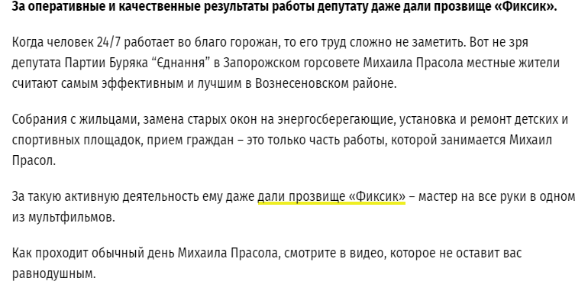
Рис 3.3 Cкріншот новини [5]

У цьому матеріалі згадується прізвище кандидата в депутати та використовуються оцінні судження та емоційна лексика. Замітка не позначена як рекламна та була опублікована в розділі «новини».
Слова «качественные результаты», «работает во благо горожан», «эффективный», «активная деятельность» належать до оцінних суджень та використовуються для опису діяльності одного з депутатів міськради.

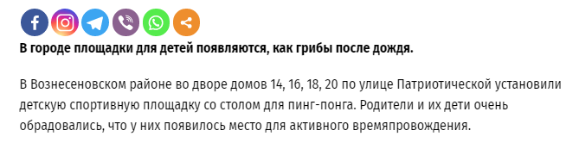
Рис. 3.3 Скріншот з новини [6]

У матеріалі «В запорожском дворе плюс одна спорт площадка» використовується словосполучення «площадки появляються, как грибы после дождя», яке притаманне художній літературі та належить до емоційної лексики.
Крім того, до замітки додано фотографію з партійною символікою та іменем кандидата в депутати. Подібних матеріалів за вересень ми нарахували 5: у всіх із них були використані фото спортивних майданчиків, які пофарбовані в кольори однієї з партій.
Замітка не позначена як рекламна та була опублікована в розділі «новини».
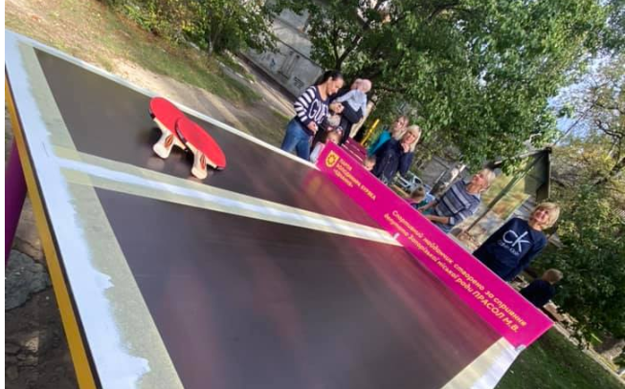
Рис 3.4 Фото з сайту «Плотина»

Новина «Известные запорожцы отметили заслуги мэра перед городом» [23] має ознаки політичної агітаціїї, у ньому наведені думки різних відомих жителів Запоріжжя щодо діяльності міського голови.
Для опису міста та діяльності мера автор на початку тексту використав такі словосполучення: «произошли позитивные изменения», «город стал комфортным и удобным». Ця лексика належить до оцінних суджень, адже слова автора не підкріплені конкретними дослідженнями думки містян.
Крім того, автор не додав до матеріалу протилежних думок, порушивши принцип балансу та плюралізму думок.
Замітка не позначена як рекламна та була опублікована в розділі «новини».
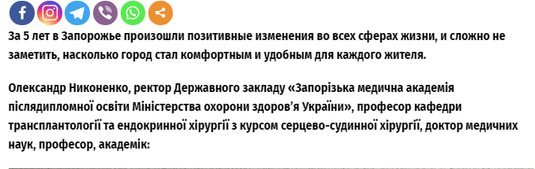
Рис. 3.4 Скріншот з сайту «Плотина»

Матеріал «Кто из мэров побеждает в один тур: у Буряка один из лучших результатов по стране» був опублікований пізніше ніж інші в переліку, який ми аналізували, проте в ньому також використовувалися оцінні судження з ознаками політичної агітації.
У новині використали словосполучення «пострясающий результат», яке належить до емоційної лексики.
Замітка не позначена як рекламна та була опублікована в розділі «новини».
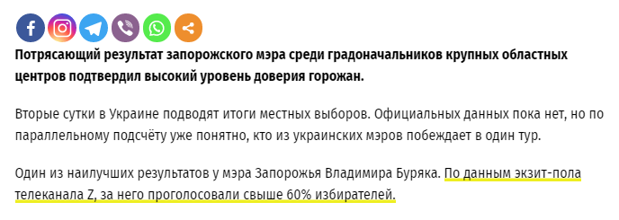
Рис. 3.5 Скріншот з сайту «Плотина»

Матеріал «Павел Музыка идет в мэры Энергодара от Партии Владимира Буряка «Єднання»» [43] має ознаки політичної агітації. Також у новині використовується емоційно забарвлена лексика.
Так, у матеріалі використані словосполучення «настоящие лидеры», «реальный шанс», «плевать на проблемы», «настоящие труженики», які належать до емоційної лексики та порушують журналістські стандарти. Крім того, словосполучення, які ми навели, належать до оцінних суджень, що підтверджує факт наявності політичної агітації в новинному матеріалі.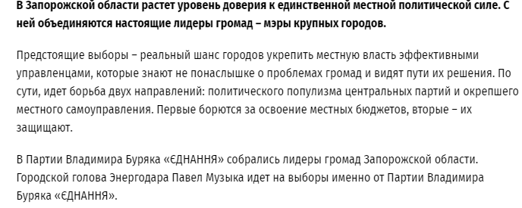
Рис. 3.6 Скріншот з сайту «Плотина»

Крім того, у новини не наведені протилежні токи зору, тобто порушено принцип плюралізму думок.
У позитивному контексті згадується політична партія та її діячі. Замітка не позначена як рекламна та була опублікована в розділі «новини»
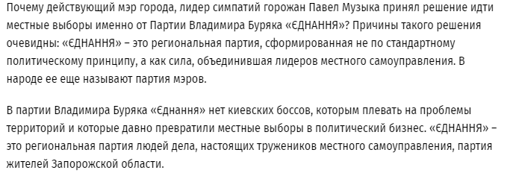
Рис. 3.7 Скріншот з сайту «Плотина»

Звертаючи увагу на інформаційну політику сайту у побудові порядку денного, слід також визначити, як вона відбирає контент для соціальних мереж.
У даному випадку ми проаналізуемо, як «Плотина» наповнює свій Facebook.
У соцільних мережах видання містяться репости всіх новин з сайту. Однак, трапляються публікації, які мають ознаки прямої політичної агітації.
Політична заангажованість спостерігається у постах, які не стосуються наповнення сайту. В них містяться фрази «Запорожцы за Буряка!», «Поддерживаем мэра», «Лучший мэр – Владимир Буряк». Деякі пости, у яких використовувалися такі словосполучення, були виконані у кольорах однієї з політичних партій.
Приклади:
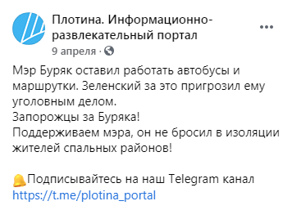
Рис. 3.8 Скріншот з соцмережі «Плотини» [37]

Слід зазначити, що більшість матеріалів, про які ми згадали під час аналізу, були опубліковані у період передвиборчої агітації на місцеві вибори. Частина з них була опублікована на сторінках у соцмережах у людей, які причетні до партії, яка у фігурувала у більшості новин сайту «Плотина». Крім того, зазначені матеріали також потрапляли до агрегаторів новин «Укрнет» та «Гугл».
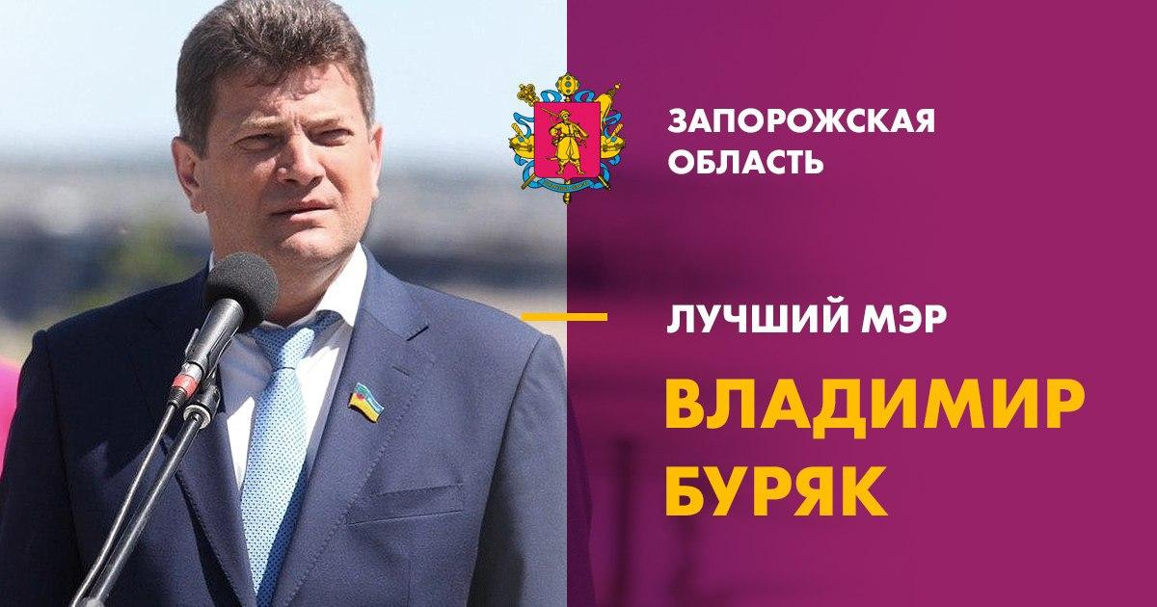
Рис 3.8 Фото з соцмережі «Плотини» [16]

Жодна з публікацій, яку ми аналізували, не була помічена відповідним чином: аудиторія не мала змоги зрозуміти, це новина чи передвиборча агітація.
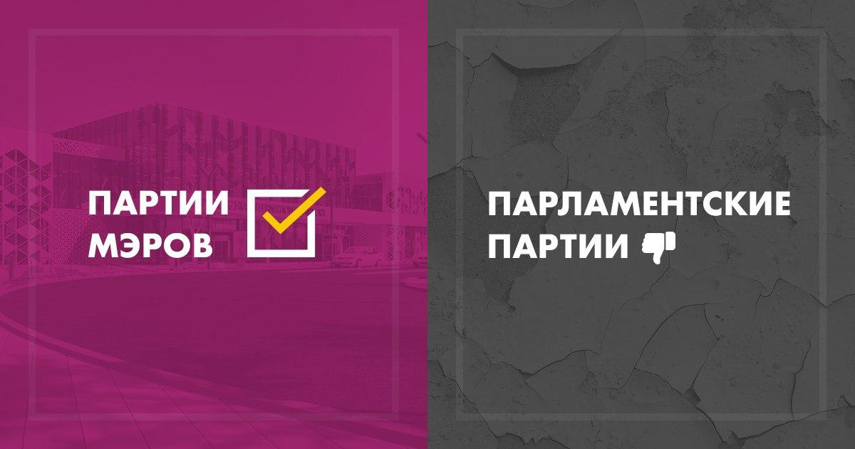
Рис. 3.9 Фото з соцмережі «Плотини» [17]

Під час аналізу політичної агітації у Facebook, ми зробили висновок, що вона напряму пов’язана з більшістю новин на сайті «Плотина»: через велику частку позитивних новин про події міста та підкреслення заслуг політиків, які ним керують, видання використовує техніку створення німбу або ореолу, про які ми говорили раніше.
Тобто, те, що «Плотина» публікує велику кількість новин про ремонти доріг, відкриття спортивних майданчиків та рідко описує у свої текстах негатив та невирішені проблеми міста, може сприяти створенню позитивного образа політиків, які керують містом. Підтверджує цей факт пряма агітація у соцмережах видання.
Сайт «Форпост» було створено у 2018 році. Видання позиціонується як інформаційне агентство.
На сайті існує декілька рубрик: «Головна», «Новини», «Статті», «Фейсбук», «Україна», «Контакти», «Про нас».
У розділі «Про нас» журналісти вказують «Ми не працюємо на політиків і бізнесменів».
Сайт «Форпост» опублікував за вересень 656 новин на різну тематику. 25 з них можна було розцінити як позитивні: в яких не розповідалося про політику, надзвичайні події або ті, які були нейтральними. Таким чином, інформаційне агентство у вересні 3,8% позитивних новин.

Рис. 3.9 Діаграма 3

За цим показником «Форпост» кардинально відрізняється від сайту «Плотина», який ми аналізували раніше: там у схожій пропорції превалювали позитивні новини.
Під час контент-аналізу ми рахували кількість матеріалів, у заголовках яких згадується та чи інша політична партія у тому чи іншому контексті.
Так, ми виявили що з 656 новин 50 – напряму стосувалися політики у місті Запоріжжя, регіоні чи взагалі в Україні.
Ми помітили, що серед політиків чи політичних партій, які згадувалися у матеріалах «Форпоста» є три, про які пишуть найчастіше. Наприклад, 9 з них були про одного з регіональних діячів всеукраїнської політичної партії. Всі матеріали були нейтрального характеру, без використання емоційної лексики. Найчастіше в них приводилися коментарі політика з того чи іншого приводу. 6 матеріалів, у яких висвітлювалася думка політика, були про критику діячів іншої політичної партії. У матеріалах не була приведена протилежна або конкурентна точка зору, що порушує принцип плюралізму думок та балансу.
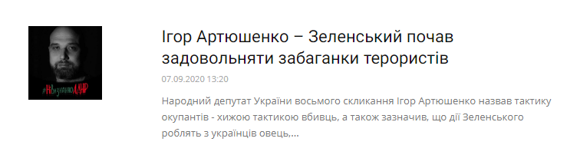
Рис. 3.10 Скріншот новини «Форпоста» [23]

У той же час, загалом 10 новин стосувалися іншої політичної партії. Під час висвітлення цієї політичної сили були відсутні цитування її представників, 100% публікацій стосувалися негативних новин або явищ. У деяких матеріалах журналісти дозволяли собі зверхні та сленгові висловлювання щодо дій партії або її представників. Наприклад:
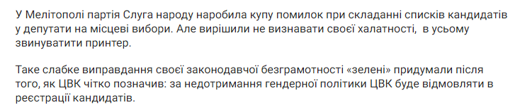
Рис 3.11 Скріншот новини з сайту «Форпост» [7]

У цьому тексті вживаються такі словосполучення: «слабке виправдання своєї законодавчої безграмотності», «вирішили не визнавати своєї халатності» , «зелені», «придумали виправдання». Відносимо цю лексику до емоційно забарвленої та до оціночних суджень. До того ж, у тексті було порушено принцип плюралізму думок.

Рис 3.12 Діаграма 4

Щоб краще зрозуміти принцип формування порядку денного інформаційного агентства «Форпост», проаналізуймо, чим журналісти наповнюють соцмережі.
Загалом, ситуація схожа з тою, яка склалася на сайті «Плотина»: основний контент у соцмережах –перепости новин з сайту, однак, «Форпост» також публікує у своєму Facebook політичний контент.
Наприклад 6 з 6 останніх фото, які були завантажені у соцмережу, були прикріплені до новин про одну й ту ж політичну партію, або критичні вислови її представників про конкурентів. 4 з 6 фотографій містили символіку цієї партії.
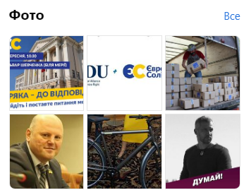
Рис 3.13 Скріншот з соцмереж «Форпоста» [68]

Заголовки новин з останніх фото «Форпосту» у Facebook.
- «Завтра відбудеться акція, на якій запоріжці поставлять незручні питання Володимиру Буряку». До новини прикріплене фото з логотипом однієї з політичних партій.
- «Партія “Європейська Солідарність” отримала членство в Міжнародному демократичному союзі». До новини прикріплене фото з логотипом однієї з політичних партій.
- «Сьома міська лікарня Запоріжжя отримає завтра захисні костюми для лікарів». До новини прикріплене фото, на якому знаходиться логотип однієї з політичних партій.

«“Захищати запоріжців уже нікому” – депутат Кобзарюк, про виключення його з комісії». У новині приводилася цитата члена однієї з політичних партій.

«“Мендель сама крутила педалі велосипеда, коли збили український Boeing”- Герасимов». У новині приводилася цитата одного з лідерів згадуваної політичної партії.

«Валерій Прозапас – про глобальні політичні кроки, до яких ми звикаємо і перестаємо належно оцінювати». Фото було прикріплене до інтерв’ю одного з місцевих лідерів згадуваної політичної партії, яки згодом став кандидатом від політичної сили на посаду мера міста. У матеріалі також використовувалася символіка партії.
На сайті «Форпост» існує розділ «Краще в Facebook» у якому опубліковані пости з соцмереж відомих людей міста та Запоріжжя. Серед останніх матеріалів 10 у цьому розділі 4 стосуються висловлювань діячів однієї з місцевих партій. 4 матеріали також присвячені критиці конкурентів згаданої партії.
Всі політичні матеріали «Форпоста» були опубліковані в рубриках «Новини» або «Facebook» та не мали маркування як рекламні публікації.

Рис. 3.14 Діаграма 5

Серед усіх згадок першої політичної сили всі матеріали не містили критики та були нейтральними. Всі матеріли, де згадувалася інша політична партія, мали критичний зміст.
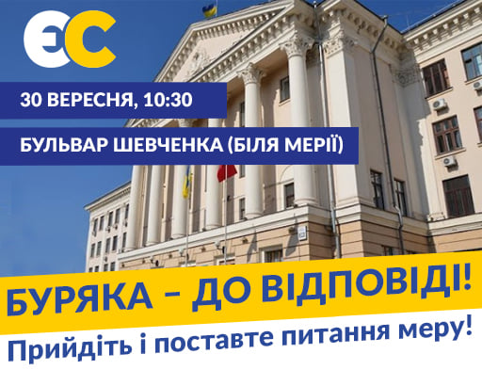
Рис. 3.15 Скріншот з соцмереж «Форпоста» [67]

«Цензор.Нет» — український новинний суспільно-політичний інтернет-портал з популярним форумом, заснований в 2004 році. Сайт є серед лідерів серед інтернет-ЗМІ України за відвідуваністю. Головний редактор — Юрій Бутусов.
Видання позиціонує себе як сайт «емоційних новин». Слоганом сайту є фраза головного редактора: «популярна політика з коментарями електорату».
Сайт висвітлює ключові події як в Україні, так і у світі. В період Революції гідності взимку 2013—2014 року щодня сайт читали більше 2 мільйонів читачів, а в дні найбільш драматичних подій, що відбувалися на Майдані Незалежності в Києві, кількість читачів перевищувала 3 млн. Середня добова відвідуваність сайту становить понад 500 тисяч відвідувачів на день.
Сайт має такі розділи: «Новости», «События», «Резонанс», «Фото», «Видео», «Фотошопы»
Крім того, сайт має плажку «Темы дня» до якої належать розділи: «Конституционный кризис», «Коронавирус и карантин», «Местные выборы-2020», «Опрос Зеленского»
Новини «Цензора» розподілені за такими рубриками: «Авто», «За рубежом», «Здоровье», «Киевские новости», «Курьезы», «Общество», «Политика Украины», «Происшествия», «Спорт», «Технологии», «Фоторепортаж», «Шоу-бизнес», «Экономика».
Слід зазначити, що "Цензор" на початку 2020 року посів другу позицію в рейтингу дотримання професійних стандартів онлайн-медіа від ІМІ.
Якщо, за даними попереднього моніторингового періоду, рівень дотримання журналістських стандартів ресурсом становив 90% загальної кількості матеріалів, то, за результатами нового моніторингу, – уже 94% матеріалів без порушень. Переважна більшість матеріалів була написана з дотриманням балансу та містила всі посилання на джерела [19].
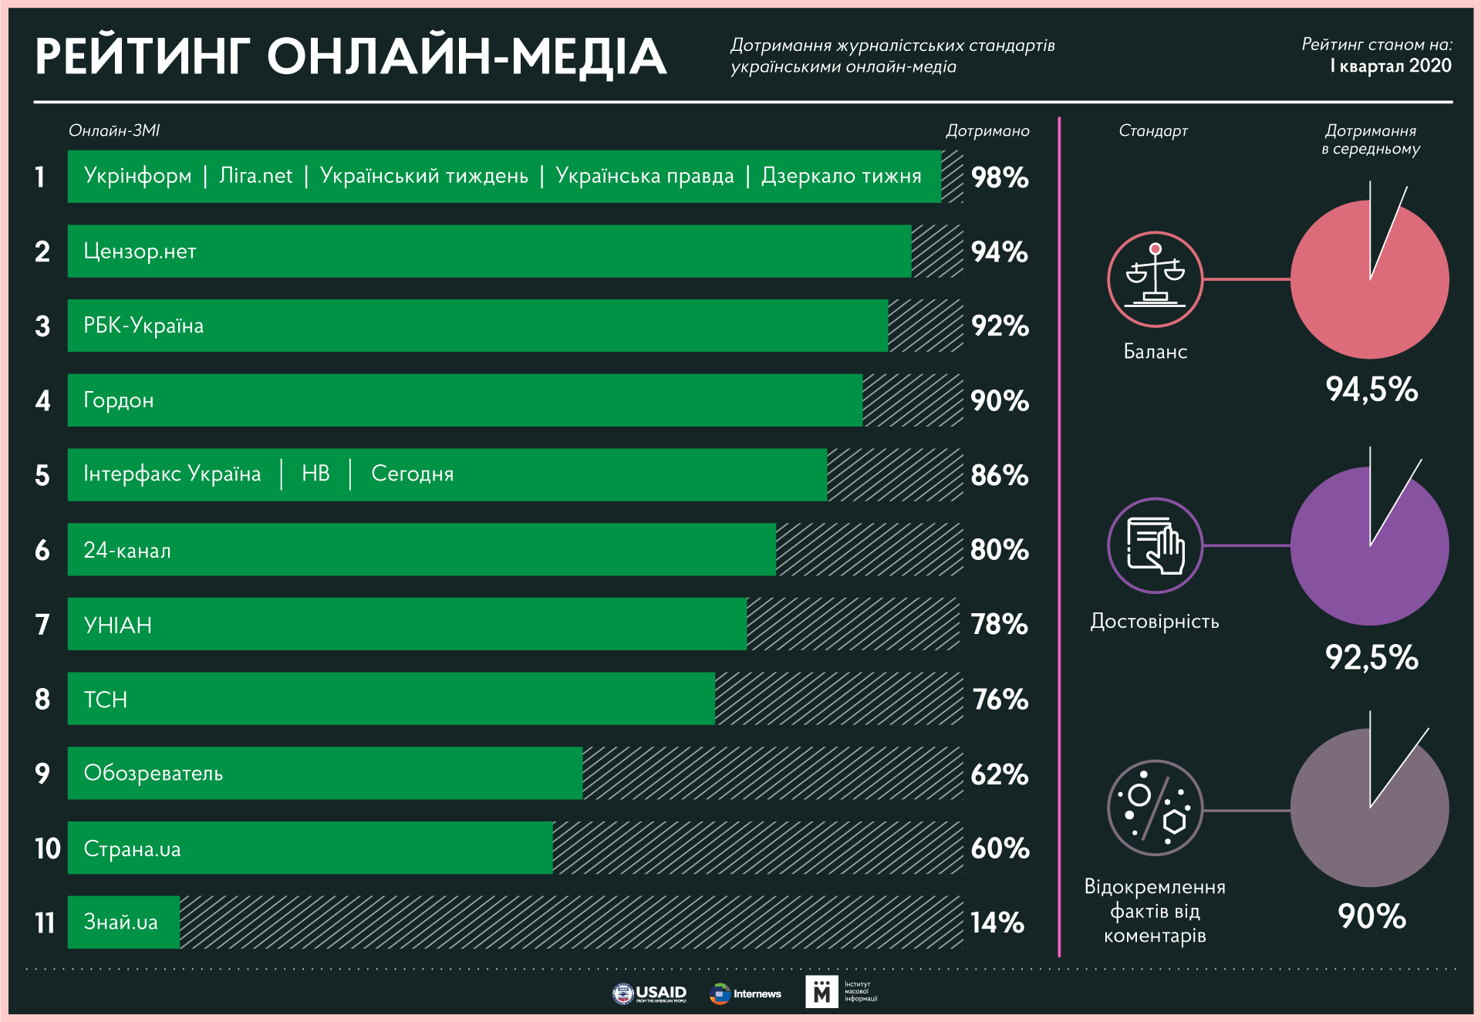
Рис. 3.16 Фото з сайту ІМІ

У вересні «Цензор» опублікував 4 262 новини на різну тематику. 1546 з них були віднесені до рубрики «Политика Украины».

Рис. 3.17 Діаграма 6

«Цензор. Нет» дотримується використання суто журналістської лексики у своїх публікаціях. Переважна більшість матеріалів написані нейтрально, без додавання оцінних суджень та без та пропагування символіки політичних партій.
Ми проаналізували, які політики начастіше згадувалися у заголовках «Цензора» у вересні.
Так, видання опублікувало:
- 34 заголовки зі словами «Порошенко» або «Європейська солідарність»,
- 255 заголовків, у яких використовувалися власні назви «Зеленський» та «Слуга народа»,
- 37 заголовків включали в себе слова «ОПЗЖ» та «Медведчук»,
- 12 мали в собі лексику «Тимошенко» та «Батьківщина»,
- у 23 заголовках згадувалася політична партія «Голос».

Рис. 3.18 Діаграма 7

У 16 з 29 матеріалів, у яких згадувалися слова «Порошенко» представлені цитати тих чи інших політиків, які направлені на критику конкурентів або влади. У 9 з 29 матеріалів міститься повідомлення про ту чи іншу подію, пов’язну зі згадуваними політиками або партії, які носять нейтральний характер. 4 з 29 матеріалів – критика представників партії від її конкурентів.
У 102 з 173 матеріалів, де у заголовку згадувалося слово «Зеленський», політик або його прихильники виступали у ролі джерела інформації. Були приведені нейтральні цитати політиків та діячів з приводу тієї чи іншої події.
У 22 з 173 матеріалів приведена критика від різних відомих людей на адресу згаданого політика.
У 3 з 173 публікаціях згаданий політик критикує своїх конкурентів. 46 із 173 публікацій виявилися нейтральними.
У 15 з 22 матеріалів, де у заголовку згадується абревіатура «ОПЗЖ», приведені цитати конкурентних політиків або представників негативно налаштованої до згаданої партії громадськості.
0 з 22 матеріалів містили у собі цитати представників згаданої політичної партії. 7 з 22 матеріалів мали нейтральний характер. 8 з 15 матеріалів, де у заголовку було використане слово «Медведчук», мали у собі критикуючі цитати конкурентних політиків. Інші 7 матеріалів були нейтральними.
4 з 5 публікацій, де у заголовку містилося слово «Тимошенко» були нейтральними та містили цитати згаданого політика. 1 публікація мала критикуючий характер.
Для розуміння принципів формування порядку денного «Цензор.нет» у вересні, слід згадати, що видання 23 рази за вересень опубліковало матеріали з посиланням на цитати головного редактора Юрія Бутусова, що робить його також публічною персоную та дає аудиторії зрозуміти суб’єктивні погляди видання на ту чи іншу подію.5 з 23 публікацій стосувалися критики однієї із згаданих політичних партій.
Крім того, у виданні з’являлися призиви до невиконання «злочинних» наказів кервіництва країні. Подібна публікація з’явилася за посиланням на слова головного редактора.
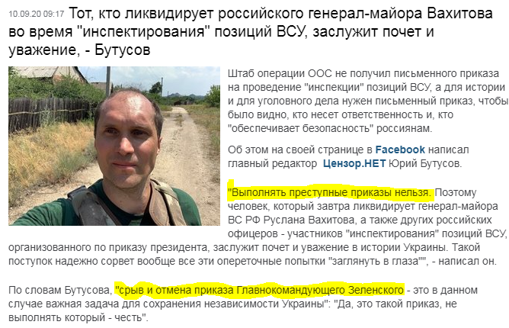
Рис. 3.19 Скрішнот новини з «Цензор. Нет» [66]

Персона головного редактора та його політичні погляди популяризуються також через матеріали, у яких публікують відео проекту «Без цензуры» та відео з політиних акцій, які відвідує Юрій Бутусов.
Приклади заголовків проєкту «Без цензури»:

«Ватний сказ. Як Добкін безвіз захищав, а Лукаш хотіла повернення Турчинова;

Володар ЗЕ-пробірки. Чи мають Пальчевський та ОПЗЖ компромат на Зеленського?

««Русская весна» повертається. Як Штепа і виміняний сепаратист Коваленко ідуть на місцеві вибори»
«Цензор.нет» також звертає уваги на міжнародні новини. За вересень місяць 63 новини з заголовками, у яких використовувала згадка США, 12 заголовків містили у собі слово «Європа», 29 – слово «Беларусь» та 97 зі словом «Россия».

Рис 3.20 Діаграма 8

Cлід зазначити, що коли ми аналізували Facebook-сторінку «Цензор.Нет», ми не помітили на ній тих тенденцій, які виявили під час дослідження регіональних ЗМІ: «Цезор» в соцмережі майже повністю дублює контент, яки оприлюднено на основному сайті видання.
Під час аналізу контенту регіональних ЗМІ «Форпост» та «Плотина» ми вирішили виявити, які новини превалюють серед інших на сайтах цих видань.
«Плотина» різко відрізняється від «Форпосту» тим, що на її сторінках майже всі новини мають позитивний відтінок. Найчастіший інформаційний привід – відкриття чогось у місті, перемоги діючої влади, ремонти дитсадків, доріг, лікарень.
Якщо аналізувати політичну складову контенту сайту «Плотина», можна помітити, що у новинах видання згадується лише одна політична партія та її діячі, які пов’язані з тими самими новинами про черговий ремонт або вікриття.
Сайт оминає своєю увагою проблеми, які у місті не вирішується, та жодного разу не критикував згадуваних депутатів та мера. Навпаки, для опису їхньої діяльності використовувалася емоційна лексика, додавалися оціночні судження журналістів, які не були підкріплені соціологічними дослідженнями або іншими фактологічними даними, підтверджуючими слова авторів.
Сайт регулярно публікує новини, які мають ознаки політичної агітації: у деяких матеріалах політична складова - це фотографії, на яких використовується символіка однієї з партій.
Більше політичної ангажованості видання ми помітили під час аналізу наповнення соцмереж «Плотини»: серед перепостів новин ми помітили пряму політичну агітацію з закликами підтримати того чи іншого політика та використанням хвалебних епітетів на його адресу. Крім того, серед контенту соцмереж видання наявна пряма контр-агітація політичних опонентів політиків, які у позитивному контексті згадувалися на сторінках сайту.
На завершення аналізу «Плотини» ми дійшли до висновку, що порядок денний видання направлений на маніпуляцію громадською думкою одразу за кількома напрямами: політична агітація, агітація успіху, коли занадто часто згадується про успіхи тієї чи іншої персони, «замилення» ока аудиторії великою кількістю позитивних новин та ігнорування проблем. Про це свідчить також відсутність балансу думок у публікаціях.
Наступний сайт, який ми аналізували «Форпост». Це запорізьке видання, теми публікацій якого відрізняються від згаданої «Плотини»: «Форпост» частіше порушує проблеми і висвітлює надзвичайні новини, які відбуваються у місті. Серед його новин превалює контент, який ми не віднесли до переліку позитивного.
«Форпост» позиціонує себе як незалежне ЗМІ, яке не спонсорують політики або бізнесмени, однак, під час аналізу частки політичних новин у вересні, ми помітили однобоке ставлення до різних конкуруючих партій: діячі одних – цитувалися та не піддавалися критиці з боку журналістів, або тих, кого вони цитували, діячі інших – критикувалися журналістами через емоційну лексику та висвітлення промов конкуруючої партії.
Коли ми почали аналізувати контент у соцмережі «Форпоста», наші попередні висновки підтвердилися: ми помітили, що серед останніх 6 фотографій, завантажених журналістами у Facebook – 4 містять у собі символіку однієї з партій, до фотографій були додані посилання на матеріли сайту, де розповідалося про діячів партії та критикувалася партія-конкурент. Загалом, 6 з 6 фотографій у Facebook стосувалися нейтральних матеріалів про партію та її місцевих представників. Жодна зі згаданих нами публікацій не була маркована як рекламна.
Серед неполітичних публікацій «Форпоста» ми не помітили ознак маніпулювання, тому робимо висновок щодо суто політичних маніпуляцій, які за своїм характером мають ознаки прихованої агітації та відсутності принципу плюралізму думок. Оскільки видання мало полярний погляд щодо висвітлення новин, пов’язаних з певними політичними партіями, ми вбачаємо в цьому такі ознаки маніпуляції свідомості: дискредитація одних політиків та піднесення інших. Видання жодного разу не критикувало найзгадуванішу на своїх сторінках партію, що має також ознаки поширення певного погляду на інформацію як її єдино можливий та правильний варіант.
«Цензор. Нет» - єдине ЗМІ загальноукраїнського масштабу, яке ми аналізували у своїй роботі. Перше, що ми помітили серед відмінностей від регіональних медіа – кількість та різносторонність направлень контенту. Новини «Цензора» складніше угруповувати за позитивом або негативом у публікаціях, вони частіше порушують складніші або нішові теми.
Однак, під час аналізу політичних новин видання ми помітили, що політичні новини щодо різних партій подаються неоднаково. Найвагоміша відмінність – принцип цитування. «Цензор» публікує нейтральні або критичні вислови представників одних політичних сил про інші, у той час, як жодного разу не публікував цитати останніх про своїх опонентів.
Тобто, відношення до певних політичних сил – однобоке. У цьому плані ситуація з «Цензором» схожа на те, що ми помітили у регіональних медіа, проте журналісти у загальноукраїнському ЗМІ звертали увагу на значно ширший спектр політичних сил та у своїх текстах мали нейтральне відношення до них. Це проявилося у тому, що журналісти у публікаціях не дозволяють собі вживати емоційну лексику та оціночні судження.
Таким чином, на «Цензор. Нет» ми не помітили ознак політичної агітації у якості маніпуляції порядком денним, однак помітили, що інформація про різні політичні сили подається з різною кількістю цитувань та критики згадуваних партій.
Крім того, на «Цензор.Нет» ми помітили явище, яке непритаманне згаданим нами регіональних ЗМІ: видання популяризує політичні висловлювання головного редактора, який у категоричних формах критикує певні політичні сили або процеси. Слід зазначити, такий прийом формує серед читачів розуміння політичного курсу видання і може впливати на їхнє бачення контекстів іншого політичного контенту. Тобто, читачі «Цензора» знають суб’єктивне відношення журналістів до тих чи інших подій, що порушує один із основних принципів роботи медіа.
Крім того, серед новинного контенту на «Цензорі» популяризується також відеоблог на YouTube, на якому експерти висловлються саме на політичні теми, використовуючи різкі оціночні судження. До того ж, направленість їхньої критики стосується визначених партій або рухів. Хоча це не заборонено у форматі блогів, але це також стосується порядку денного та впливає на читачів, які споживають контент.
У висновку хочемо зазначити, що ми помітили ознаки маніпуляцій у всіх ЗМІ, які аналізували. Всі ЗМІ непропорційно подавали інформацію саме політичного характеру.
З тих ознак маніпуляцій, що ми виокремили у першій частині роботи, у аналізованих ЗМІ ми помітили такі: фокус на другорядному,ефект ореолу, порушення принципу балансу, емоційно забарвлена лексика.

ВИСНОВКИ

У наші часи популярність онлайн-видань з кожним роком зростає. Кількість контенту, який вони продукують, значно більша ніж в інших видах медіа. Разом із цим зростає їнхя непрофесійність, з’являється все більше заангажованих медійних проєктів.
Саме популярність це? робить онлайн-медіа впливовими ЗМІ. Різні сфери впливу часто використовують це на свою користь, маніпулюючи громадською думкою за допомогою вигідного порядку денного.
Порядок денний – багатоаспектне явище, до вивчення та розуміння якого науковці застосовують різні підходи. За результатами наших спостережень, порядок денний дійсно може формуватися штучно. На нього впливають власники медіа, бізнесмени, політики. Журналісти формують порядок денний, замовчуючи одні події, підвищуючи цінність іншіх. Науковці схиляються до думки, що медіа, коли воно залежне, може негативно впливати на аудиторію, формуючи хибне сприйняття реальності.
Упередження журналістів зазвичай простежується саме у формуванні політичного порядку денного. Часто маніпуляції виражаються в піднесенні одних політичних постатей у новинах та публікації низки критичних матеріалів про їхніх конкурентів. Для видань є політики, яких цитують частіше за інших. Останніх критикують, не даючи можливості відповісти.
Аналізуючи специфіку поняття “порядок денний”, слід згадати про дотичне до нього поняття пропаганди. Цьому явищу, як зазначають науковці, властиві перекручування фактів, надмірна емоційність та замовчування проблем.
Політична реклама в онлайн-ЗМІ часто буває прихована, новини мають бути належно марковані, але регіональні ЗМІ цю норму не виконують.
Крім того, під час формування порядку денного медіа по-різному підбирають новини. Деякі публікують велику частку позитивних новин, створюючи враження в читача, що в місті або країні відсутні проблеми. Інші ж ж навпаки, більше пишуть про негатив, що також має вплив на світосприйняття аудиторії. Під час дослідження ми помітили, що цей аспект формування порядку денного може формуватися задля вигоди політиків, яких згадують у цих ЗМІ. Якщо йдеться про опозицію, ЗМІ створюють засилля негативу, піднімають різні проблеми, деякі можуть перебільшувати. Якщо йдеться про провладні групи впливу, ЗМІ створюють враження, що місто під керівництвом провладного голови бурхливо розвивається та майже не має проблем.
Під час дослідження ми дійшли висновку, що відсутність маніпуляції та пропаганди – ознака ЗМІ, які поважають професійні стандарти журналістики. Деякі науковці зазначають, що слідування цим нормам властиво демократичним суспільствам, у яких не групи впливу керують ЗМІ, а навпаки: ЗМІ впливають на владу.
Тож, проаналізувавши регіональні онлайн-медіа, ми помітили, що принципи формування порядку денного в них докорінно відрізняються, проте обидва ЗМІ публікують політичну рекламу та цитують лише конкретних політиків.
У політичних матеріалах ЗМІ використовували оцінні судження та емоційну лексику, створюючи позитивний образ тієї чи іншої персони. Або ж, навпаки, задля того, щоб критикувати опонентів останньої.
У жодному з цих матеріалів ми не помітили належного маркування новин, які мають ознаки замовності. Це явище ми відносимо також до одного з видів маніпуляції порядком денним. Аудиторія ЗМІ не має можливості відрізнити рекламний матеріал від звичайного. Це формує хибне відчуття реальності.
Період, за який ми аналізували ці видання, припадав на часи політичної агітації на місцеві вибори. Коли ми аналізували сторінки видань у соцмережах як один з аспектів формування порядку денного, ми помітили, що заангажованість видань простежується чіткіше та підтверджує наші попередні висновки про наявність маніпуляції. Одне з аналізованих нами видань публікувало фото та матеріали, в яких прямо підтримувало одного з кандидатів на посаду міського голови. Такі ілюстрації свідчать про повне нехтування журналістськими стандартами. До речі, політики, за яких агітувало це ЗМІ, широко представлені в новинах на головному сайті в тих публікаціях, у яких ми раніше помітили ознаки маніпуляції та замовності.
Так, дивлячись на всі ці аспекти, ми зробили висновок, що порядок денний цього видання формують представники влади. Воно має негативний вплив на аудиторію та порушує журналістські стандарти.
Інше медіа, яке ми аналізували, має схожі ознаки ангажованості. В ньому регулярно цитуються одні політики та критикуються інші, хоча на сайті вказано, що зв’язків з політиками та бізнесом у видання немає.
Нашу гіпотезу, що ЗМІ суб’єктивно подає політичну інформацію, підтвердила наявність емоційних слів у новинах та відсутність плюралізму думок. Коли ми аналізували контент видання в соцмережі, наше припущення підтвердилося.
Всі останні публікації, які були завантажені окремо в соцмережу, стосувалися конкретної політичної партії. У них цитувалися її політики та описувалися їхні досягнення. Деякі з критичних висловлювань цих політиків стосувалися їхніх конкурентів. ЗМІ у своїх новинах цих конкурентів критикує, використовуючи емоційну лексику. Більшість ілюстрацій у соцмережі мали логотипи політичної партії, що особливо вказує на ангажованість у передвиборчий період. Всі політичні публікації не були відповідно до вимог реклами.
Ми дійшли висновку, що це онлайн-видання також порушує професійні стандарти під час формування порядку денного, створюючи медійний образ політикам та непропорційно подаючи політичну інформацію.
Загальноукраїнське видання, яке ми аналізували, не дозволяє журналістам у публікаціях використовувати емоційну лексику та оцінні судження. Спектр тем і направленість його новин значно ширша від регіональних.
Однак, що стосується принципу плюралізму думок, було зауважено, що одні політичні партії зовсім не критикують, а інші піддаютьсся тотальній критиці. Тобто, у виданні не працює принцип плюралізму думок. У соцмережах видання ми не помітили тих проявів ангажованості, які виявили в регіональних ЗМІ. Проте є явище, непритаманне регіональним виданням: на сторінках часто присутні висловлювання головного редактора на політичні теми. Крім того, в деяких матеріалах він закликає аудиторію до агресії та вбивства всупереч позиції та наказам керівників держави. У стрічці новин подаються матеріали з блогу головного редактора, в яких він висловлюється на політичні теми. Ми вважаємо, що в цьому випадку застосований маніпулятивний метод настановчості. Тобто, аудиторії подіказують, як ставитися до тих чи інших політичних подій.
Тож, ми дійшли до висновку, що порядок денний – широке поняття, яке має різні аспекти та функції. В регіональних медіа принципи його формування часто мають негативний вплив на аудиторію. В усіх випадках, які ми аналізували, ознаки маніпуляції порядком денним простежуються в політичних матеріалах та співвідношенні позитивних і негативних новин.

СПИСОК ВИКОРИСТАНИХ ДЖЕРЕЛ

- Бакулєв Г. П. Массовая коммуникация: Западные теории и концепции. Москва: Аспект Пресс, 2005. 176 с.
- Бальцій М. Маніпулятивні технології у системі формування громадської думки суспільства. URL: https://cutt.ly/DhQbISB
- Бондар С.С. Роль мас-медіа у формуванні політичних міфів. Центр досліджень соціальних комунікацій. URL: https://cutt.ly/JhQbJaB
- Борисенко О. Символічна природа людини у концепції Ернста Кассірера. Новый Акрополь. URL: https://cutt.ly/fhQbZDi
- В Запорожском горсовете появился мультигерой. Плотина: веб-сайт. URL: https://cutt.ly/еfhcci2l
- В запорожском дворе плюс одна спорт площадка (ФОТО). Плотина: веб-сайт. URL: https://cutt.ly/Phcco0a
- Винен принтер»: у Мелітополі партія «Слуга народу» наробила помилки при складанні списків кандидатів. Forpost: веб-сайт. URL: https://goo.su/3dcQ
- Вплив засобів масової інформації: психологічні особливості. Освіта.ua: веб-сайт. URL: https://cutt.ly/khcx9vx
- Голуб О. П. Медіакомпас: путівник професійного журналіста. Практичний посібник / Інститут масової інформації. Київ: ТОВ “Софія-А”, 2016. 184 с.
- Грачов Г.В. Манипулирование личностью: организация, способы и технологии информационно-психологического воздействия. Москва., 1999. 235 с.
- Громадська думка як соціальний інститут. Функції громадської думки. Studfiles: веб-сайт. URL: https://cutt.ly/ghcz2ew
- Дослідження теорії встановлення пріоритетності новин у мас-медіа. Institute of International Relations periodic Journals: веб-сайт. URL: https://cutt.ly/JhczZQY
- Журналіст у соціальних мережах. Рекомендації для медіа. Інститут масової інформації: веб-сайт. URL: https://cutt.ly/khcxWv7
- Експресивна лексика. Офіційний сайт української мови: веб-сайт. URL: https://cutt.ly/ghcz46X
- Закон України “Про рекламу”. URL: https://cutt.ly/QhcxgfH
- Запорожье – в ТОП лучших городов Украины по комфортности жизни – ежегодный рейтинг журнала ФОКУС. Плотина: веб-сайт. URL: https://cutt.ly/MhccbjC
- Засоби масової інформації. Велика українська енциклопедія: веб-сайт. URL: https://cutt.ly/AhcxBog
- Засоби масової інформації як інструмент розширення рекламного ринку. Науково-інформаційний вісник: веб-сайт. URL: https://cutt.ly/Mhc5Cik
- Звіт з моніторингу дотримання профстандартів в онлайн-медіа. Детектор медіа: веб-сайт. URL: https://cutt.ly/ahccuNx
- З.М.І.: засоби маніпулювання інформацією. Детектор медіа: веб-сайт. URL: https://cutt.ly/uhc5IHG
- Іванова О. Місцева преса: посібник для ЗМІ. Як регіональним журналістам працювати за часів нових медіа та кризи демократії. Навчальні матеріали онлайн: веб-сайт. URL: https://cutt.ly/MhcxJSA
- Іванов В.О. Основні теорії масової комунікації і журналістики: Навчальний посібник / За науковою редакцією В. В. Різуна. Київ: Центр Вільної Преси, 2010. 258 с. https://cutt.ly/lhccq7G
- Ігор Артюшенко – Зеленський почав задовольняти забаганки терористів. Forpost: веб-сайт. URL: https://goo.su/3DCP
- Известные запорожцы отметили заслуги мэра перед городом. Плотина: веб-сайт. URL: https://cutt.ly/ihccpXa
- Карпчук Н.П. Міжнародна інформація та суспільні комунікації : навч. посіб. для студ. закл. вищ. Овіти. Н. П. Карпчук. Луцьк: 2018. 514 с
- Концепція людини в філософії і релігії. Новий Акрополь. URL: https://cutt.ly/nhcxngi
- Кто из мэров побеждает в один тур: у Буряка один из лучших результатов в стране. Плотина: веб-сайт. URL: https://cutt.ly/9hccsbD
- Лавлінський Р. Механізми формування соціальних стереотипів у суспільстві засобами мас-медіа. Острог : Філософія. – 2010. с. 164-176
- Мак-Комбс М. Встановлення пріоритетів: масмедії і громадська думка / Пер. с англ. Київ: К.І.С., 2007. — 256 с.
- Масова свідомість. Енциклопедія сучасної України: веб-сайт. URL: https://cutt.ly/xhcxjej
- Медіаосвіта та медіаграмотність: підручник для студентів педагогічних коледжів / Ред.-упор. В. Ф. Іванов, О. В. Волошенюк; За науковою редакцією В. В. Різуна. — Київ: Центр Вільної Преси, 2014. с. 431
- ЗМІ. Велика українська енциклопедія: веб-сайт. URL: https://www.aup.com.ua/uploads/mo3.pdf
- Медіа-маніпуляція. Вікіпедія: веб-сайт. URL: https://cutt.ly/ChcxxF3
- Методи пропаганди. Детектор медіа: веб-сайт. URL: https://cutt.ly/whcctvt
- Методологія моніторингу якості новин в онлайн-ЗМІ. ІМІ: веб-сайт. URL: https://cutt.ly/8hcz8ed
- Мэр Буряк оставил работать автобусы и маршрутки. Зеленский за это пригрозил ему уголовным делом. Плотина: веб-сайт. URL: https://cutt.ly/QhccvYn
- Наукові дослідження українського медійного контенту: соціальний вимір. Київ. : Інститут журналістики КНУ імені Тараса Шевченка. 2015. 76 с.
- Нормативні теорії в медіа. Вікіпедія: веб-сайт. URL: https://cutt.ly/Ohcx6AG
- Однозначні й багатозначні слова. Сказ: веб-сайт. URL: https://cutt.ly/rhcxqH1
- Особисті якості журналіста як аспект журналістського текстотворення. Studfile: веб сайт. URL: https://cutt.ly/bhcx5A9
- Основні теорії масової комунікації і журналістики: Навчальний посібник / За науковою редакцією В. В. Різуна Київ: Центр Вільної Преси, 2010. — 258 с.
- Павел Музыка идет в мэры Энергодара от Партии Владимира Буряка «Єднання». Плотина: веб-сайт. URL: https://cutt.ly/qhccfli
- Піддубний О. Теорія культивування. Веб-сайт. URL: https://cutt.ly/9hcx7RB
- Піддубний О. Теорія гіподермічної голки. Веб-сайт. URL: https://cutt.ly/ehcxI2E
- Порядку денного теорія. Вікіпедія: веб-сайт URL: https://cutt.ly/LhczNYI
- Праймінг. Вікіпедія: веб-сайт. URL: https://cutt.ly/GhczCKF
- Професійні журналістські стандарти: інформаційна довідка. ІМІ: веб-сайт. URL: https://cutt.ly/ghcxlA3
- Ринок цінних паперів та його вплив на стабілізацію грошово-кредитного ринку. Stud24: веб-сайт. URL: https://cutt.ly/vhcz6uZ
- Редакційна політика диктується інтересами власника. Детектор медіа: веб-сайт. URL: https://cutt.ly/Vhcz1wv
- Саморукова О. Маніпулятивні технології у висвітленні зарубіжними ЗМІ ситуації в Україні. Київ: НАН України, 2017. с. 351–359.
- Системи масової комунікації: процеси глобалізації та трансформації. Освіта.ua: веб-сайт. URL: https://cutt.ly/khczLK6
- Скулиш Є.Д. «Інформаційна безпека (соціально-правові аспекти)». 2010.
- Соціологія громадської думки як соціологічна теорія. Освіта.ua: веб-сайт. URL: https://cutt.ly/Nhcz0yN
- Створити солідарний порядок денний. Українська правда: веб-сайт. URL: https://cutt.ly/WhcxrTl
- Станкевич Б. Інформаційні маніпуляції та їхній вплив на електоральну свідомість. Львівська політехніка. 2011.
- Стилістична деференціація української лексики. Studfiles: веб-сайт. URL: https://cutt.ly/Ohcxw8L
- Стилістичне навантаження слова і стилістично-функціональна диференціація лексичного складу української мови. Стилістично нейтральна і стилістично забарвлена лексика. Studfiles: веб-сайт. URL: https://cutt.ly/3hcz5qk
- Теорія «Agenda-setting». Вікіпедія: веб-сайт. URL: https://cutt.ly/ihczXle
- Теорія культивації. Вікіпедія: веб-сайт. URL: https://cutt.ly/Hhcx8tY
- Теорія соціальної відповідальності. Вікіпедія: веб-сайт. URL: https://cutt.ly/Whcz2CF
- Теорія користі і задоволення у аналізі медіа. Вікіпедія: веб-сайт. URL: https://cutt.ly/Mhcxamj
- Теорія спіралі мовчання в медіа та політиці. Іменка: веб-сайт. URL: https://cutt.ly/vhcxtIW
- Теорія спіралі мовчання в медіа та політиці. Піддубний: веб-сайт. URL: https://cutt.ly/ShcxoQw
- Типи інформаційної пропаганди. Миколаївське районне управління юстиції: веб-сайт. URL: https://cutt.ly/khccyiu
- Тот, кто ликвидирует российского генерал-майора Вахитова во время "инспектирования" позиций ВСУ, заслужит почет и уважение, - Бутусов. Цензор.Нет: веб сайт. URL: https://cutt.ly/thcczz4
- Тофтул М. Г. Сучасний словник з етики. Житомир: Вид-во ЖДУ ім. І. Франка, 2014. — 416с
- Фото з Facebook видання Forpost. URL: https://cutt.ly/GhccxfH
- Фото з Facebook видання Forpost. URL: https://cutt.ly/VhcccT8
- Чік Л. Засоби мовного маніпулювання у сучасних ЗМІ. 2015
- Шутов Р. .Пропаганда та маніпуляція. Медіадрайвер: веб-сайт. ULR: https://cutt.ly/Bhc4ExV
- Щодо необхідності відокремлення їінформаційних та аналітичних матеріалів від політичної реклами в період виборів. Комісія журналістської етики: веб-сайт. URL: https://cutt.ly/ghcxg77
- Ющук І. П. Практикум з правопису і граматики української мови. Київ. Освіта, 2012. 270 с.
- Яковлєва Н. І.. Пропаганда як складова політичної комунікації. : Дис... канд. наук: 23.00.02 – 2010.
- Ярош О.Б. Загальна теорія політики. - Луцьк: РВВ "Вежа" Волин. держ. ун-ту Ім. Лесі Українки, 2005,- 240
- Noam Chomsky. Diez formas distintas de manipulación mediática. URL: https://cutt.ly/GhcxmJC
- By William R. Trumble (Editor), Lesley Brown (Editor), Oxford University Press, 2002. – 388 p с.

Guryev I. Agenda as a means of forming public opinion. Zaporizhzhia, 2019. – 84 p.
The relevance of the topic of creative work is that online media remain one of the most popular types of media. Their content influences the political situation in the country, the mood of the public. They may raise some topics and silence others. The media agenda influences the mood and awareness of the audience
The aim of the work is to find out how the agenda affects public opinion and how the Ukrainian media shape the agenda.
The realithation of the goal involves assuming the following tasks:
1. Define the essence of the concepts "agenda" and "public opinion".
2. Trace the functions of the agenda in terms of influencing public opinion.
3. Investigate the process of forming the agenda in online publications.
4. Analyze the publication of news all-Ukrainian Internet resources on the principles of forming the agenda.
5. Find out whether the media allow the manipulation of public opinion through the agenda.
Research methods: theoretical analysis of literature sources, comparative analysis of methodical materials, comparison, monitoring, and synthesis.
The study revealed that the media manipulate the agenda.
Keywords: media, agenda, Internet, manipulation, public opinion, politics, advertising, online publications, journalism

